**2010年中央、国家机关公务员录用考试**

**《行政职业能力测验》试卷**

**参考时限：120分钟 满分：100分**

**第一部分 言语理解与表达**

**（共40题，参考时限35分钟）**

本部分包括表达与理解两方面的内容。请根据题目要求，在四个选项中选出一个最恰当的答案。

请开始答题：

1．“诗是不可译的，中国古典诗歌更是不可译的。”爱好古典诗歌的中国人，包括不少作家、学者、翻译家常常如是说，语气中带着七分 三分 。然而，话说回来，如果没有翻译，中国古典诗歌如何走出国门、走向世界呢？

依次填入划横线部分最恰当的一项是（ ）。

A. 自豪 遗憾 B. 无奈 悲伤

C. 感伤 埋怨 D. 骄傲 惭愧

2．茶艺与茶道精神是中国茶文化的核心。“艺”是指制茶、烹茶、品茶等艺茶之术，“道”是指艺茶过程中所 的精神。有道而无艺，那是 的理论；有艺而无道，艺则无精、无神。

依次填入划横线部分最恰当的一项是（ ）。

A. 传达 虚浮 B. 包涵 虚无

C. 贯穿 空洞 D. 体现 枯燥

3．从20世纪90年代“人类基因工程”计划启动之日起，美国、日本和欧洲等展开了一场激烈的基因专利争夺战。因为谁拥有专利，就意味着谁就能在国际上获得 基因产业的“王牌”，谁就能拥有今后基因开发的庞大市场。为此，美国等少数发达国家大量地将阶段性研究成果 申请了专利。

依次填入划横线部分最恰当的一项是（ ）。

A. 垄断 抢先 B. 操纵 独立

C. 控制 自发 D. 专营 及时

4．明代工艺品的名字大都先强调年号，然后再强调东西本身。但景泰蓝不是在景泰年间出现，而是在元代就出现了。到了景泰年间，皇家的重视使它 ，因此有了今天这样一个通俗易懂且带有文学色彩的名字——景泰蓝。

填入划横线部分最恰当的一项是（ ）。

A. 如日中天 B. 声名鹊起 C. 享誉中外 D. 名声大噪

5．五四运动后，许多追求真理、追求进步的人们开始用新的眼光看中国、看世界，从对各种社会思潮、政治主张和政治力量的 中认真思考，逐步看到西方的种种社会 ，开始怀疑资产阶级共和国的救国方案。

依次填入划横线部分最恰当的一项是（ ）。

A. 辨别 现象 B. 鉴别 弊端

C. 识别 通病 D. 甄别 矛盾

6．世界主要经济发达国家和地区目前已就发展低碳经济达成共识：以经济发展模式由“高碳”向“低碳”转型为 ，通过市场机制下的经济手段推动低碳经济的发展，以减缓人类活动对气候的破坏并逐渐达到一种互相 的良性发展状态。

依次填入划横线部分最恰当的一项是（ ）。

A. 契机 适应 B. 手段 促进

C. 目标 协调 D. 标志 制约

7．与先辈不同，这一新生代的中国研究人员不愿意 接受古籍中的描写。在希冀精确追溯中国历史的尝试中，他们所 的是实物、数据以及更为“西式”的方法。

依次填入划横线部分最恰当的一项是（ ）。

A. 全盘 倚重 B. 直接 擅长

C. 无端 强调 D. 被动 依靠

8．研究发现，睡眠存在障碍与很多疾病有着难以 的联系。有时候通过改善睡眠状况，可连带对另一种疾病的治疗起到 的功效。

依次填入划横线部分最恰当的一项是（ ）。

A. 区分 釜底抽薪 B. 确认 投石问路

C. 割裂 一石二鸟 D. 分割 正本清源

9．“器大者声必闳，志高者意必远。”新闻作品要想成为历史的“宏音”，时代的“响箭”，新闻记者就必须胸怀全局、 ，深入 新闻的理性力量，使新闻语言具有一种理性美。

依次填入划横线部分最恰当的一项是（ ）。

A. 高瞻远瞩 分析 B. 高屋建瓴 发掘

C. 见微知著 彰显 D. 由表及里 剖析

10． 既然编全集，希望完整地 某一文人学者的形象，正反两方面的资料便都应该保留下来。可说实话，古往今来，经得起这么折腾的人物不是很多。你很认真地为其辑佚、整理，不放过任何 ，好不容易弄出全集来，不只没加分，还减分。

依次填入划横线部分最恰当的一项是（ ）。

A. 展现 闲言细语 B. 描绘 蛛丝马迹

C. 呈现 只言片语 D. 还原 一鳞半爪

11． 在确立以夏、商、周为核心的中国上古史基本框架的基础上，“夏商周断代工程”将历谱推定、文献梳理、考古与碳十四测定等课题研究成果加以整合，提出了夏商周年表。尽管这个年表还有不够 之处，但它的提出毕竟标志着中国的上古史已不是 的传说，而是可信的历史了。

依次填入划横线部分最恰当的一项是（ ）。

A. 细致 子虚乌有 B. 精准 虚无缥缈

C. 合理 扑朔迷离 D. 精确 空穴来风

12． 媒介的诞生是为了推动人类社会的发展，而人们使用媒介的独特性也是为了不断提升和完善自己的生活，这两者本来都有良好的 。然而，科学技术与人类意识发展上的失衡，导致媒介在被过度使用的过程中有时会脱离人的 。

依次填入划横线部分最恰当的一项是（ ）。

A. 出发点 掌控 B. 目的性 约束

C. 侧重点 控制 D. 适应性 规划

13． 古训“失之毫厘，谬以千里”与“蝴蝶效应” ，两者都告诫要特别注意初始条件，对微小差别应该保持高度的灵敏度和警觉性。事物发展结果往往对初始条件具有极为敏感的依赖性，初始条件的极其细微的改变，都会在系统后期出现 ，从而引起结果的极大差异。

依次填入划横线部分最恰当的一项是（ ）。

A. 异曲同工 偏差 B. 大同小异 变异

C. 不谋而合 歪曲 D. 殊途同归 问题

14． 对大多数人来说，岗位是个人历练成长的基石。除了极少数的人能 创建自己的事业，大多数人都必须走一条相同的路：在岗位上磨炼，依托 奠定未来事业的基础。

依次填入划横线部分最恰当的一项是（ ）。

A. 独立 同事 B. 一手 集体

C. 直接 组织 D. 主动 团队

15． 胡蜂在本能的作用下 地营造自己的生活、生育中心，它的巢是一个 的纸房子。蔡伦如果在改进造纸术之前目睹过胡蜂的建筑过程而受到启发，无疑便是世界上最早的仿生学家了。

依次填入划横线部分最恰当的一项是（ ）。

A. 独具匠心 名不虚传 B. 自然而然 货真价实

C. 兢兢业业 巧夺天工 D. 无师自通 名副其实

16． 在现实生活中，做人的学问往往比做事的学问更具有实用价值、更重要也更难掌握。做事仅靠技术就能 ，做人则是一门弹性极强的艺术，讲求的是无法量化和 的分寸感。做事学一次即有毕业的可能，做人却要活到老学到老，要一辈子下功夫。

依次填入划横线部分最恰当的一项是（ ）。

A. 独当一面 学习 B. 如鱼得水 把握

C. 游刃有余 控制 D. 臻于佳境 复制

17． 成本过高是可再生能源发展的最大 。就电力而言，风电是最接近商业化的可再生能源，但成本仍然比火力发电高；太阳能发电成本就更高了，是火电的数倍。因而降低成本是可再生能源 化发展的关键。

依次填入划横线部分最恰当的一项是（ ）。

A. 阻碍 产业 B. 瓶颈 现代

C. 问题 市场 D. 障碍 规模

18． 面对不断出现的消费和产业成长热点，企业的注意力应首先放在寻求高成长产业的“先进入” 上，以 供不应求阶段的高额利润。而当进入者不断增加，竞争加剧后，企业则应将重点放在低成本为 的价格竞争上，以保住和扩大市场份额。

依次填入划横线部分最恰当的一项是（ ）。

A. 机遇 谋取 基础 B. 前景 瓜分 手段

C. 许可 获取 支撑 D. 缺口 垄断 特征

19． 颜真卿“守其正，全其节”的气节备受后世 ，人见其书，往往 他的人品。欧阳修称“其字画刚劲独立，不袭前迹，挺然奇伟，有似其为人”，即使对其楷书有些 的米芾，也感到颜体具有一种“昂然不可犯之色”。

依次填入划横线部分最恰当的一项是（ ）。

A. 称颂 认同 不满 B. 赞誉 映照 非议

C. 推崇 联想 微词 D. 仰慕 追怀 保留

20． 回到故乡时，发现故乡的传统生活方式正在消亡。村里的人们曾经拥有一个 而完整的精神世界，但是外界的世界改变了这一切。这个村正在 而又急遽地转型，只是生活在其中的人 。

依次填入划横线部分最恰当的一项是（ ）。

A. 美好 不着痕迹 似信非信 B. 封闭 悄无声息 浑然不觉

C. 淳朴 潜移默化 默然无知 D. 单一 默不作声 懵懵懂懂

21． 法国著名寓言作家拉封丹有一则寓言：北风和南风比试，看谁能把一个行路人的大衣吹掉。北风呼呼猛刮，行路人紧紧裹住大衣，北风无奈于他。南风徐徐吹动，温暖和煦，行路人解开衣扣，脱衣而行，南风获胜。

这个寓言意在告诉人们（ ）。

A. 具体问题具体分析 B. 方法得当柔可克刚

C. 实践是检验真理的唯一标准 D. 工欲善其事，必先利其器

22． 有人说，凡是知识都是科学的，凡是科学都是无颜色的，并且在追求知识时，应当保持没有颜色的态度。假使这种说法不随意扩大，我也认同。但我们要知道，只要是一个活生生的人，便必然有颜色。对无颜色的知识的追求，必定潜伏着一种有颜色的力量，在后面或底层加以推动。这一推动力量不仅决定一个人追求知识的方向与成果，也决定一个人对知识是否真诚。

这段文字中“有颜色的力量”指的是（ ）。

A. 道德水准 B. 兴趣爱好

C. 价值取向 D. 研究态度

23． 呈现大自然多样性的热带森林是许多动植物的最后栖息地，它们的存在对人类来说极其重要。面对热带森林被严重破坏的状况，人们很容易忘记，这是温带地区大部分森林已经遭遇过的：在已开发地区，大量原始森林消失了；在开发区，尤其在严重降雨区，一旦那些山坡的植被遭到破坏，就会引起诸如洪水和泥土坍塌等问题。多数植物种类分布广泛，能够承受局部砍伐并幸存下来，但有些种类分布范围很狭窄，过量砍伐会使之永远消失。

根据这段文字，可以看出作者的意图是（ ）。

A. 强调森林对人类生存的重要性 B. 分析乱砍滥伐森林的严重后果

C. 说明温带森林实际上更易遭到破坏 D. 呼吁重视与加强对温带森林的保护

24． 中国古代的科学著作大多是经验型的总结，而不是理论型的探讨，所记各项发明都是为了解决国家与社会生活中实际问题，而不是试图在某一研究领域获得重大突破。从研究方法上来说，中国科技重视综合性的整体研究，重视从总体上把握事物，而不是把研究对象从错综复杂的联系中分离出来，独立研究它们的实体和属性，细致探讨它们的奥秘。这使得中国古代的科学技术没有向更高层次发展。

这段文字重在说明（ ）。

A. 中国古代的科技水平没有长足进步的根本原因

B. 研究方法的缺陷使中国古代科技长期停滞不前

C. 中国古代的科学研究关注的重点及其历史背景

D. 解决实际问题是推动中国古代科技发展的动力

25． 古希腊古罗马是西方文明的摇篮，西方哲学、美学及各种艺术形式始于此，西方的音乐文化也由此开始。这个时期出现过最早基于口头传唱的希腊长诗，如《伊利亚特》和《奥德赛》；数学家毕达哥拉斯揭示了音乐与数学之间的关系；著名的三大悲剧家埃斯库罗斯、欧里庇得斯、索福克勒斯既是戏剧家也是音乐家，在他们的戏剧中，音乐发挥了奇妙的作用。

从这段文字可以看出，古希腊古罗马时期音乐文化的特点是（ ）。

A. 内容主要涉及数学和戏剧 B. 含义比现在更为狭窄

C. 与艺术和哲学有严格的区分 D. 与其他艺术及科学联系密切

26． 传统的动物资源保护措施主要是划定保护区或建立保种基地。这些措施能很好地保护物种的多样性，但也存在一些缺点：保护区面积大，偷猎现象屡禁不止；建立良种基地保护地方品种投资大，时间长，容易出现近亲繁殖、物种衰退等现象。试管、克隆、冷冻保存等生物技术新成果的问世，为动物遗传资源的保护和利用开辟了新途径，建造“动物诺亚方舟”不再是天方夜谭。

这段文字主要介绍了（ ）。

A. 生物技术的进步为动物资源保护开辟了新天地

B. 动物资源保护促成了生物技术新成果的诞生

C. 保护动物物种多样性所取得的突破性进展

D. 传统资源保护措施所遇到的困难和取得的进步

27． 今天，随着科学技术的迅速发展，人们的物质与精神文化需求日益增长，小范围、低水平的科普活动已远不适应时代的发展。“理解科学”这个大“科普”，便成为迫切需要全社会关注的重大课题。随着科学技术的纵深发展，科学技术逐渐形成了自己的概念和逻辑体系，也渐渐远离了大众的视线与常识。人们很难凭借以往的知识结构和经验，来准确理解科学及其所引起的各种变化，很难判断其社会价值与意义，这就使得一些科学技术成为横亘在人类发展道路上的知识壁垒。

这段文字意在说明（ ）。

A. 公民的科学素养与飞速发展的科学存在差距

B. 在新形势下提升科普工作水平的必要性

C. 提高科普工作水平所面临的种种困难

D. 现代科学技术有成为知识壁垒的可能

28． 一只小型广告灯箱一年可以杀死约35万只昆虫。亮如白昼的夜晚还会严重影响昆虫特别是成虫的生命周期。昆虫是自然界食物链中的一个重要环节，很多小型动物、鸟类和蝙蝠以昆虫为主要食物，许多植物靠昆虫授粉，如果昆虫的种类和数量发生变化，必将严重影响生态环境。过度的照明对能源浪费和环境污染的压力更是不言而喻。

这段文字意在强调（ ）。

A. 光照对动植物生长的主要影响 B. 自然界各物种之间的关联密切

C. 昆虫在自然界中的重要作用 D. 光污染对自然生态平衡的干扰

29． 几千年前，在非洲湿热的原始森林里，土著居民围着火堆，跟随各种复杂节奏自由而热烈地边舞边唱。这种歌声，也许在某些“文明人”眼里算不上音乐。然而，这样的声音却是最原始的，是在恶劣环境里顽强的本能所发出的生命之音。如果说布鲁斯音乐是很多音乐的根源，那么，上面所说的便是这个根源的根源。

这段文字是一篇文章的引言，文章接下来最应该讲述的是（ ）。

A. 自然环境与音乐风格的关系

B. 布鲁斯音乐与土著音乐的源流关系

C. 土著音乐产生的历史背景

D. 人类本能在原始音乐中的表现

30. 哲学曾经是一种生活方式。所谓苏格拉底的哲学，不只是他和别人对话的方法，以及他在对话中提出的种种理论，更是他不立文字、浪迹街头、四处与人闲聊的生活方式。哲学从一开始就不是一种书面的研究，而是一种过日子的办法。只不过我们后来都忘了这点，把它变成远离日常的艰深游戏。即便是很多人眼中刻板的康德，也不忘区分“学院意义的哲学”和“入世意义的哲学”，并且以后者为尊。

这段文字意在说明（ ）。

A. 哲学源于生活，应服务于民众

B. 如今的哲学发展偏离了它的本质

1. 康德和苏格拉底的哲学观念一脉相承

D. 当代人们对哲学的诠释方式发生了改变

31. 在安科莱，以畜牧为生的希马人和以农业为生的伊鲁人共同居住；在亚利桑那，纳瓦霍人以前靠狩猎和采集为生，现在主要以畜牧为生，他们与经营农业的霍皮人为邻；澳洲东南沿海地带以前住着以渔猎和劫掠粮食为生的土著居民，现在却住着从事农业、畜牧业及工业的欧洲人。

作者列举这些事实意在说明（ ）。

A. 环境迫使人们接受某种生活方式

B. 人们对自然环境有很强的适应能力

1. 不同文化的族群完全有可能和谐相处

D. 地理环境并非人类生产方式的决定因素

32. 炮制技术被认为是中医药的核心技术，也是中医独有的传统技能，掌握它就等于掌握中医药市场。国外企业通常通过在我国开办饮片加工厂、聘请国内炮制专家“偷学”炮制技术，目前这样的外资企业达到几十家。这是因为，一些地方政府对国家在特殊领域的规定并不了解，无从管起；还有一些地方政府虽明知这些规定，但为了经济指标，对此不管不顾。调查表明，国内实际饮片厂数量比国家药监局公布的多几百家。

这段文字意在表明（ ）。

A. 国家应加强对炮制技术保密工作的管理

B. 政府应加强对设立中药饮片厂的资格审查

C. 我国中医药行业的发展受到外资企业的威胁

D. 地方政府应加强对中医药行业相关规定的了解

33. ①在丹麦、瑞典等北欧国家发现和出土的大量石斧、石制矛头、箭头和其他石制工具以及用树干造出的独木舟便是遗证

②陆地上的积冰融化后，很快就出现了苔藓、地衣和细草，这些冻土原始植物引来了驯鹿等动物

③又常年受着从西面和西南面刮来的大西洋暖湿气流的影响，很适合生物的生长

④动物又吸引居住在中欧的猎人在夏天来到北欧狩猎

⑤北欧虽说处于高纬度地区，但这一带正是北大西洋暖流流经的地方

⑥这大约发生在公元前8000年到公元前6000年的中石器时代

将以上6个句子重新排列，语序正确的是（ ）。

A. ⑥⑤③②④① B. ⑥②④①⑤③

C. ⑤③②④⑥① D. ⑤②③④①⑥

34. ①单纯罗列史料，构不成历史

②只有在史料引导下发挥想象力，才能把历史人物和事件的丰富内涵表现出来

③历史研究不仅需要发掘史料，而且需要史学家通过史料发挥合理想象

④所谓合理想象，就是要尽可能避免不实之虚构

⑤这是一种悖论，又难以杜绝

⑥但是，只要想象就难以避免不实虚构出现

将以上6个句子重新排列，语序正确的是（ ）。

A. ③①②④⑥⑤ B. ①③④⑥⑤②

C. ⑤③②①④⑥ D. ④⑤⑥③②①

35. 避讳是为了表示对封建君主和尊者的敬畏，必须避免直接说出他们的名字而采用别的方式加以表达。它是封建宗法制度的产物，又是家天下和尊祖敬宗的体现。它起源于西周，完备于秦汉，盛行于唐宋，到清代的雍正、乾隆年间发展到极致。避讳作为封建社会特有的禁忌制度目前已消亡了，但是，不许犯忌和害怕犯忌的双向心理并没有消除，避讳已演变为某些趋吉避凶的习俗，在现实生活中的影响依然存在。

根据这段文字，以下说法正确的是（ ）。

1. 趋吉避凶的心理使人们进行各种避讳

B. 在当今现实生活中仍然存在避讳现象

C. 避讳由统治者运用国家权力强令实行

D. 封建社会的发展使得避讳愈来愈严格

36． 与硬实力相比，软实力偏重的是一种影响力、一种精神性。一个城市的软实力是外界对这座城市吸引力、感染力的直觉反应和头脑印记，是市民对这座城市的认同与依恋，是城市管理者智慧与情怀的折射。软实力与硬实力结合，构成了一个城市的整体实力，而两者的相加并非一个常数，软实力直接影响着硬实力效能的发挥。软实力像一条软绳子，硬实力像一堆硬干柴，绳子虽软，却可以把硬干柴紧紧捆绑在一起，形成铸造一座美好城市的巨大能量。

这段文字意在说明（ ）。

A. 城市软实力和硬实力各有侧重 B. 城市软实力的内涵及其重要性

C. 城市整体实力的概念及其构成 D. 城市软实力和硬实力相得益彰

37． 改革开放以来，我国经济总体上保持了高速增长态势，但劳动就业的增长却远低于经济增长的速度。目前，尽管我国服务业吸纳劳动就业的比重在不断上升，甚至已经成为吸纳就业的主力军，并且基本消化了包括从农业和制造业中转移出来的劳动力存量在内的所有新增劳动力，但与发达国家相比，它对劳动就业的贡献率还是太低。我们务必利用产业结构调整和增长模式转变的机会，发掘服务业对发展经济和扩大就业的巨大潜力。

这段文字主要说明了（ ）。

A. 服务业是保障我国就业快速增长的重要推动因素

B. 产业结构调整是我国服务业快速发展的重要契机

C. 我国服务业对劳动就业的吸纳能力有待进一步拓展

D. 就业与经济增长不一致的主要原因在于服务业发展滞后

38． 有人说,经济领域与道德领域的规则不一样,经济领域强调的是“经济人”角色，以取得更大、更多的利润为做事原则；而道德领域则要求奉献、利他、互助等。其实，经济领域固然有供求信号、等价交换、产权明晰、利润最大化等规则，但既然它是人们的社会活动，道德原则也会每时每刻渗透其中，两者难以清晰地割裂开来。

这段文字意在强调（ ）。

A. 在社会活动中需要兼顾经济原则与道德原则

B. 社会活动中各领域的价值观念在互相渗透

C. 市场经济中伦理道德的作用是必然存在的

D. 社会性是经济领域和道德领域的共同属性

39. 世界记忆工程是世界遗产项目的延续。世界遗产项目是联合国教科文组织于1972年发起的，比世界记忆工程早20年。它关注的是自然和人工环境中具有突出意义和普遍价值的文化和自然遗产，如具有历史、美学、考古、科学或人类学研究价值的建筑物或遗址。而世界记忆工程关注的则是文献遗产，具体讲就是手稿、图书馆和档案馆保存的任何介质的珍贵文件，以及口述历史的记录等。

根据这段文字，世界遗产项目与世界记忆工程的区别主要体现在（ ）。

A. 实物与遗迹 B. 实物与记录

C. 遗产与文献 D. 文化与档案

40. 中国古代礼制要求服装尽力遮掩身体的各种凹凸，在裁制冕服时可以忽略人体各个部位的三维数据，不需要进行细致的测量。冕服章纹要有效地体现等级区别，图案就必须清晰可辨、鲜明突出。这使中国古代服饰中与服饰图案相关的绘、染、织、绣等工艺技术相当发达，也使中国古代服装的裁制向着有利于突出图案的方向发展。与西方重视身体三维数据、要求服装紧窄合体的立体剪裁法不同，中国古代无论是冕服对人所占空间的扩大，还是图案对冕服平面风格的要求，都指向了中国传统服装宽大适体的平面剪裁法。

这段文字意在说明（ ）。

A. 礼制对官员服装的规定制约了中国古代服饰艺术的发展

B. 礼制的要求使中国传统服装采用了平面剪裁法

C. 中西方剪裁方法的分化以冕服的产生与发展为特征

D. 中国古代服装的剪裁方法推动了印染技术的发展

※※※第一部分结束，请继续做第二部分!※※※

**第二部分 数量关系**

**（共15题，参考时限15分钟）**

一、数字推理。给你一个数列，但其中缺少一项，要求你仔细观察数列的排列规律，然后从四个供选择的选项中选择你认为最合理的一项，来填补空缺项，使之符合原数列的排列规律。

请开始答题：

41. 1， 6， 20， 56， 144， （ ）

A. 384 B. 352 C. 312 D. 256

42. 1， 2， 6， 15， 40， 104， （ ）

A. 273 B. 329 C. 185 D. 225

43. 2， 3， 7， 16， 65， 321， （ ）

A. 4542 B. 4544 C. 4546 D. 4548

44. 3, 2, 11, 14, （ ）， 34

A. 18 B. 21 C. 24 D. 27

45. 1， ， ， ， ， （ ）

A.  B.  C.  D. 

二、数学运算。在这部分试题中，每道试题呈现一段表述数字关系的一段文字，要求你迅速、准确地计算出答案。

请开始答题：

46. 某单位订阅了30份学习材料发放给3个部门，每个部门至少发放9份材料。问一共有多少种不同的发放方法？（ ）

A. 12 B. 10 C. 9 D. 7

47. 某城市居民用水价格为：每户每月不超过5吨的部分按4元/吨收取；超过5吨不超过10吨的部分按6元/吨收取；超过10吨的部分按8元/吨收取。某户居民两个月共交水费108元，则该户居民这两个月用水总量最多为多少吨?（ ）

A. 17.25 B. 21 C. 21.33 D. 24

48. 一公司销售部有4名区域销售经理，每人负责的区域数相同，每个区域都正好有两名销售经理负责，而任意两名销售经理负责的区域只有1个相同。问这4名销售经理总共负责多少个区域的业务?（ ）

A. 4 B. 6 C. 8 D. 12

49. 某地劳动部门租用甲、乙两个教室开展农村实用人才培训。两教室均有5排座位，甲教室每排可坐10人，乙教室每排可坐9人。两教室当月共举办该培训27次，每次培训均座无虚席，当月共培训1290人次。问甲教室当月共举办了多少次这项培训?（ ）

A. 8 B. 10 C. 12 D. 15

50. 某高校对一些学生进行问卷调查。在接受调查的学生中，准备参加注册会计师考试的有63人，准备参加英语六级考试的有89人，准备参加计算机考试的有47人，三种考试都准备参加的有24人，准备选择两种考试都参加的有46人，不参加其中任何一种考试的有15人。问接受调查的学生共有多少人？（ ）

A. 120 B. 144 C. 177 D. 192

51. 一位长寿老人生于19世纪90年代，有一年他发现自己年龄的平方刚好等于当年的年份。问这位老人出生于哪一年?（ ）

A. 1892年 B. 1894年 C. 1896年 D. 1898年

52. 科考队员在冰面上钻孔获取样本，测量不同孔心之间的距离，获得的部分数据分别为1米、3米、6米、12米、24米、48米。问科考队员至少钻了多少个孔？（ ）

A. 4 B. 5 C. 6 D. 7

53. 某旅游部门规划一条从甲景点到乙景点的旅游线路，经测试，旅游船从甲到乙顺水匀速行驶需3小时；从乙返回甲逆水匀速行驶需4小时。假设水流速度恒定，甲乙之间的距离为y公里，旅游船在静水中匀速行驶y公里需要x小时，则x满足的方程为（ ）。

A. -=- B. -=+

C. =- D. =+

54. 一商品的进价比上月低了5%，但超市仍按上月售价销售，其利润率提高了6个百分点，则超市上月销售该商品的利润率为（ ）。

A. 12% B. 13% C. 14% D. 15%

55. 某机关20人参加百分制的普法考试，及格线为60分，20人的平均成绩为88分，及格率为95%。所有人得分均为整数，且彼此得分不同。问成绩排名第十的人最低考了多少分?（ ）

A. 89 B. 88 C. 91 D. 90

※※※第二部分结束，请继续做第三部分!※※※

**第三部分 判断推理**

**(共35题，参考时限35分钟)**

**一、图形推理。请按每道题的答题要求作答。**

请开始答题：

56. 从所给的四个选项中，选择最合适的一个填入问号处，使之呈现一定的规律性：



A B C D

57. 从所给的四个选项中，选择最合适的一个填入问号处，使之呈现一定的规律性：



A B C D

58. 从所给的四个选项中，选择最合适的一个填入问号处，使之呈现一定的规律性：



A B C D

59. 从所给的四个选项中，选择最合适的一个填入问号处，使之呈现一定的规律性：



A B C D

60. 从所给的四个选项中，选择最合适的一个填入问号处，使之呈现一定的规律性：

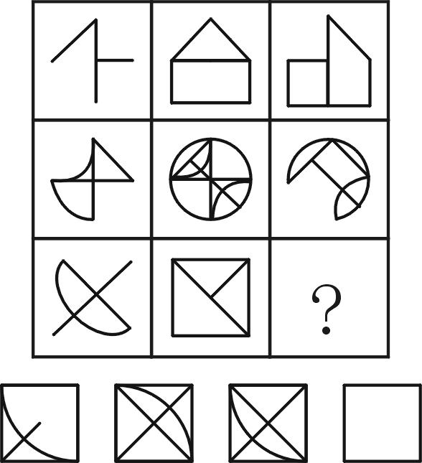

A B C D

61. 从所给的四个选项中，选择最合适的一个填入问号处，使之呈现一定的规律性：

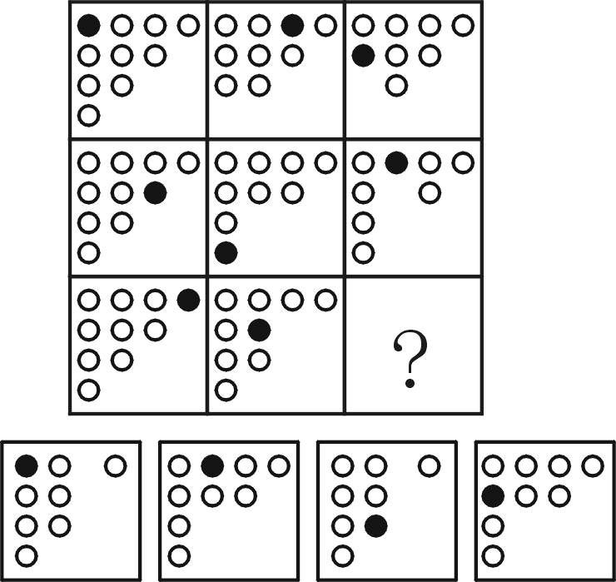

A B C D

62. 从所给的四个选项中，选择最合适的一个填入问号处，使之呈现一定的规律性：

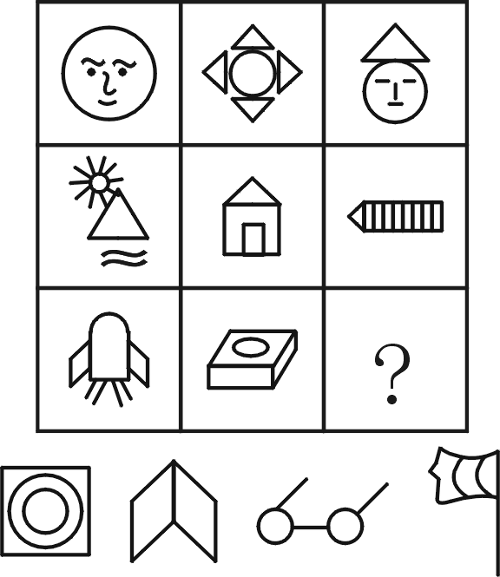

A B C D

63. 从所给的四个选项中，选择最合适的一个填入问号处，使之呈现一定的规律性：

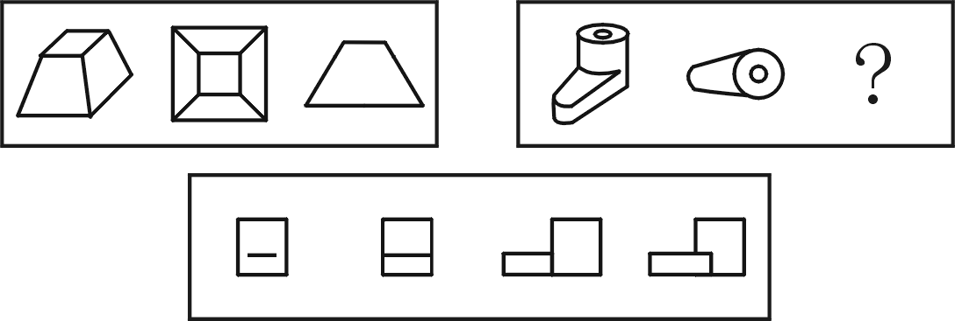

A B C D

64. 左边给定的是纸盒的外表面，下面哪一项能由它折叠而成?

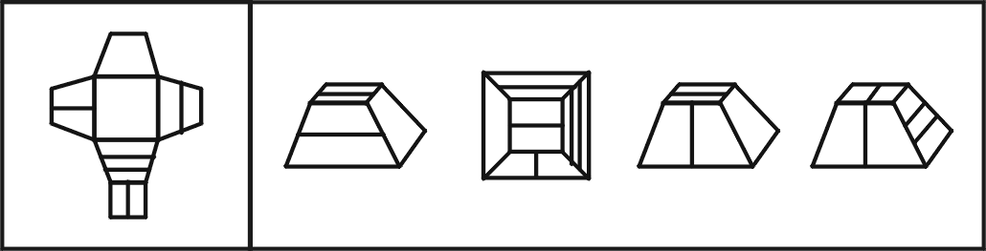

A B C D

65. 左边给定的是纸盒的外表面，下面哪一项能由它折叠而成?

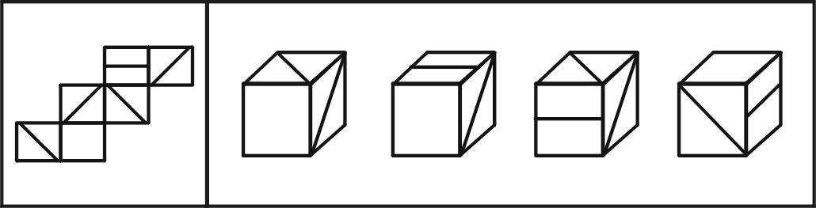

A B C D

**二、定义判断。每道题先给出定义，然后列出四种情况，要求你严格依据定义，从中选出一个最符合或最不符合该定义的答案。注意：假设这个定义是正确的，不容置疑的。**

**请开始答题：**

66． 差别比例税率是指一种税设两个或两个以上的税率，不同纳税人按不同比例计算应纳税额的税率。累进税率是指随着征税对象的数额由低到高逐级累进，所适用的税率也随之逐级提高的税率。

下列各项中所提到的税率，属于差别比例税率的是（ ）。

A. 对于某企业来说，需缴纳25%的企业所得税，还需缴纳5%的营业税

B. 我国自2009年1月1日起实施成品油税费改革，将成品油价内征收的汽油消费税单位税额每升提高0.8元，即由每升0.2元提高到1元

C. 我国个人所得税中对工资薪金所得适用的税率随工资薪金所得增多而逐渐增多，从5%到45%共分为九档

D. 2009年1月20日至12月31日，我国对1.6升及以下排量的乘用车按5%征收车辆购置税，对1.6升以上排量乘用车按10%征收车辆购置税

67． 角色模糊是指个人所体验到的工作角色定位的不确定性，包括工作职责的不确定、工作目标的不确定等，因此常造成工作流程上的混乱和工作效率的低下。

根据上述定义，下列属于角色模糊的是（ ）。

A. 小陈刚当上小学老师，想跟学生做朋友，尽管她现在跟学生的关系很亲密，可她发现学生们不怕她，不听话，甚至作业也不交

B. 小张刚参加工作，满怀热情，一心想在工作岗位上充分发挥自己的专业特长，但却不得不经常做些与其专业无关的工作，他因此觉得心理落差很大

C. 张大夫身兼数职，是某医院骨科主任，同时又担任该医院的副院长、该地区医学会委员等，工作繁忙使他日渐憔悴

D. 苏丽刚升任客服部的副总监，有些事务她不知道是否该自己处理，如果处理了是否会超出目前的权限，也不知道去问谁，对于这些事务她通常就不处理

68． 美国社会学家默顿将社会功能划分为显功能和潜功能两个层次。显功能是有助于系统的调整和适应的客观后果，这种适应和调整是系统中的参与者所期望达到或能预料、认识到的。潜功能是没有被预料也没有被认识的客观后果。

下列选项不包含对潜功能描述的一项是（ ）。

A. 电视剧《渴望》播放期间，万人空巷，社会治安明显好转

B. 来自偏远山区的小刘为了摆脱贫困，让父母过上好日子，从小刻苦学习，做事认真，没几年功夫就成为一家大型企业的负责人，也使自己成为家乡父老教育孩子的榜样

C. 张某根据自己的家庭收入状况，贷款30万买了一套房子，由于利率上升，自己的生活变得捉襟见肘

D. 为抵御外族入侵，秦始皇修筑了长城，客观上促进了我国民间建筑工艺的发展

69． 宜家效应是指劳动会增加人们对劳动成果的感情，当人们自己动手制作东西时，他们都会觉得自己的创作特别有价值。

根据上述定义，下列最能体现宜家效应的是（ ）。

A. 某公司为方便人们制作蛋糕，推出方便蛋糕粉，使蛋糕的制作非常简单

B. 让人们亲手做折纸，然后连同他人做的折纸放在一起竞价，结果大家都愿意为自己做的折纸出更高的价钱

C. 学校鼓励学生自己动手制作各种教具，不仅锻炼了学生的动手能力，还节约了教学成本

D. 某家具生产商生产的家具需要顾客买回家后，按照产品说明书来完成家具的拼装组合工作

70． 生态入侵是指人们有意识或无意识地把某种生物带入适宜其栖息和繁衍的地区，使得该生物种群不断扩大，分布区不断稳定地扩展，从而危害当地的生产和生活，改变当地生态环境的过程。

根据上述定义，下列属于生态入侵的是（ ）。

A. 某地发生大面积放射性核素泄漏，使某种植物发生变异，其繁殖力超强，逐渐取代了该地域内的其他植物

B. 某实验室由于管理不当将试验用的致病性结核菌株散播了出去，造成结核病在周围居民中流行

C. 产于南美洲的凤眼莲花朵艳丽，曾经作为观赏植物被我国引进，致使云南滇池因为凤眼莲的疯狂蔓延而鱼虾绝迹

D. 美国科学家将从我国引进的野生大豆与当地品种杂交，培育出抗大豆萎黄病的优良品种，该品种现已彻底取代了美国传统大豆

71．证实性偏见是指过于关注支持自己决策的信息。当我们在主观上认为某种观点正确的时候，往往倾向于寻找那些能够支持这一观点的信息，而忽略掉那些可能推翻这一观点的信息。

根据上述定义，下列属于证实性偏见的是（ ）。

A. 自从小王产生辞职的念头以后，总觉得经理处处刁难他，甚至看不起他，就连经理和他开个玩笑，都认为是对他的嘲笑

B. 小林今年未考上重点大学，他明知是因为自己实力不够，但他总是对同学说：“要不是考试前患了感冒，我肯定考得更好。”

C. 小张总觉得室友最近的表现很反常，好像出什么事了，第二天公安局的人找小张询问情况，证实了他的猜测，室友被牵扯进了一起盗窃案

D. 小张前天夜里梦见自己的钱包被偷，昨天钱包真的被偷了；昨晚他又梦见自己被车撞，结果今天一整天没敢出门

72． 存疑时有利于被告原则是指在刑事诉讼中遇到事实无法查清或查清事实所需成本过高的情况，依照有利于被告的原则判决。

根据上述定义，下列表现符合该原则的是（ ）。

A. 检察机关认为被告人犯罪情节显著轻微，决定免于起诉

B. 因缺少直接证据证实被告人有罪，法院对被告人做出无罪判决

C. 无法确信某犯罪行为是否超过追诉时效时，应当追诉

D. 法院在认定被告人犯有数罪或一罪之间存在疑问时，发回公安机关补充侦查

73． 同类群体影响力是指人们对他人（尤其是类似群体）的行为总会做出某种反应；类似程度越高，影响力就越大。比如对某种良好行为规范大力宣传，往往会成为所谓的“磁心”，吸引人们仿效。

下列做法中不会带来同类群体影响力的是（ ）。

A. 酒店在房间内放置标语，提醒客人大多数客人都不是每天要更换手巾

B. 某地节水办告知那些用水量高的用户，他们的用水量明显高出了周围的邻居

C. 老师在墙报上贴上小红花，表扬那些完成作业好、守纪律的小学生

D. 某森林公园设置告示牌，告知偷盗林木者将受到高出林木价钱10倍的罚款

74． 蓄积器官是毒物在体内的蓄积部位，毒物在蓄积器官内的浓度高于其他器官，但对蓄积器官不一定显示毒作用。这种毒作用也可以通过某种病理生理机制，由另一个器官表现出来，这种器官叫作效应器官。

根据上述定义，下列判断正确的是（ ）。

A. 大气污染物中的二氧化硫经人体的上呼吸道和气管吸入人体，并直接刺激上呼吸道和气管，所以上呼吸道和气管是蓄积器官

B. 大气污染物中的铅经肺吸收后可转移并积存于人的骨骼中，损害骨骼造血系统，所以铅的蓄积器官是肺

C. 沉积于网状内皮系统的放射性核素对肝、脾损伤较重，引起中毒肝炎，所以网状内皮系统是蓄积器官

D. 有机磷酸酯农药作用于神经系统，会造成神经突触处乙酰胆碱蓄积，使人产生流涎、瞳孔缩小等症状，所以神经系统是有机磷酸酯的效应器官

75． 偶然防卫是指在客观上被害人正在或即将对被告人或他人的人身进行不法侵害，但被告人主观上没有认识到这一点，出于非法侵害的目的而对被害人使用了武力，客观上起到了人身防卫的效果。

根据上述定义，下列行为不属于偶然防卫的一项是（ ）。

A. 甲与乙醉酒后发生激烈冲突，两人相互厮打至马路上，正当甲要捡起路边砖头击打乙时，围观人群中有人喊“警察来啦”，甲受惊吓不慎跌落路边河沟溺水身亡，乙安全无事

B. 甲正准备枪杀乙时，丙在后面对甲先开了一枪，将其打死。而丙在开枪时并不知道甲正准备杀乙，纯粹是出于报复泄愤的目的杀甲，结果是保护了乙的生命

C. 甲与乙积怨很深，某日发生冲突后，甲回家拿了手枪打算去杀乙，两人在路上正好碰上，甲先开枪杀死了乙，但开枪时不知乙的右手已抓住口袋中的手枪正准备对其射击

D. 甲身穿警服带着电警棍，冒充警察去“抓赌”，甲抓住乙搜身时，乙将甲打伤后逃离，甲未能得手

**三、类比推理。每道题先给出一组相关的词，要求你在备选答案中找出一组与之在逻辑关系上最为贴近、相似或匹配的词。**

**请开始答题：**

76． 身份证∶身份

A. 结婚证∶配偶 B. 毕业证∶学位

C. 执业证∶资格 D. 房产证∶房屋

77． 茶壶∶紫砂∶雕刻

A. 马路∶柏油∶铺设 B. 房门∶木材∶油漆

C. 电线∶金属∶生产 D. 夹克∶布料∶制作

78． 骨骼 对于 （ ） 相当于 （ ） 对于 房屋

A. 肌肉 电梯 B. 上肢 窗户

C. 人体 梁柱 D. 关节 钢筋

79． （ ） 对于 大脑 相当于 资料 对于 （ ）

A. 学习 阅读 B. 细胞 图书馆

C. 智力 书籍 D. 记忆 硬盘

80． （ ） 对于 建筑 相当于 计划 对于 （ ）

A. 材料 战略 B. 施工 目标

C. 图纸 工作 D. 设计 成果

**四、逻辑判断。每题给出一段陈述，这段陈述被假设是正确的，不容置疑的。要求你根据这段陈述，选择一个答案。注意：正确的答案应与所给的陈述相符合，不需要任何附加说明即可从陈述中直接推出。**

**请开始答题：**

81． 海洋中珊瑚的美丽颜色来自于其体内与之共存的藻类生物，其中虫黄藻是最重要的一类单细胞海藻。二者各取所需，相互提供食物。全球气候变暖造成的海水升温导致虫黄藻等藻类大量死亡，进而造成珊瑚本身死亡，引发珊瑚礁白化现象。然而研究发现，珊瑚能通过选择耐热的其他藻类生物等途径，来应对气候变暖带来的挑战。

以下哪项如果为真，将削弱这一研究发现？（ ）

A. 有些藻类耐热性的形成需要一个长期的过程

B. 一些虫黄藻能够比耐热的其他藻类耐受更高的海水温度

C. 有些已白化的珊瑚礁中也发现了死去的耐热藻类生物

D. 有些虫黄藻逐渐适应了海水温度的升高并存活下来

82． 甲乙丙丁四人的车分别为白色、银色、蓝色和红色。在问到他们各自车的颜色时，甲说：“乙的车不是白色。”乙说：“丙的车是红色的。”丙说：“丁的车不是蓝色的。”丁说：“甲、乙、丙三人中有一个人的车是红色的，而且只有这个人说的是实话。”

如果丁说的是实话，那么以下说法正确的是（ ）。

A. 甲的车是白色的，乙的车是银色的

B. 乙的车是蓝色的，丙的车是红色的

C. 丙的车是白色的，丁的车是蓝色的

D. 丁的车是银色的，甲的车是红色的

83． 在一次考古发掘中，考古人员在一座唐代古墓中发现多片先秦时期的夔文（音kui,一种变体的龙文）陶片。对此，专家解释说，由于雨水冲刷等原因，这些先秦时期的陶片后来被冲至唐代的墓穴中。

以下哪项如果为真，最能质疑上述专家的观点？（ ）

A. 这座唐代古墓保存完好，没有漏水、毁塌迹象

B. 在这座唐代古墓中还发现多件西汉时期的文物

C. 唐代的墓葬风俗是将墓主生前喜爱的物品随同墓主一同下葬

D. 并非只有先秦时期才使用夔文，唐代文人以书写夔文为能事

84． 有医学研究显示，吃维生素和矿物质补充剂对人体没有显著帮助，有时甚至会对人体造成伤害。一些医生给出劝告，不要再吃维生素和矿物质补充剂了，而应该通过均衡的饮食来补充人体所需的维生素和矿物质。

以下哪项如果为真，最能削弱上述研究结果？（ ）

A. 一项对3万名妇女进行的7年追踪调查发现，服用维生素D加上钙补充剂并没有给她们的身体造成伤害

B. 一项对1万名男性展开的8年追踪调查显示，不服用维生素和矿物质补充剂并没有增加他们患病的风险

C. 一项对1万名发达地区和欠发达地区老年人的对照调查显示，他们的健康状况差异不显著

D. 一项对2万名儿童展开的3年追踪调查显示，不服用维生素和矿物质补充剂的儿童，营养缺乏症的发生率较高

85． 以下是一则广告:

|  |
| --- |
| 本网络文学培训班有着其他同类培训班所没有的特点，除了传授高超的写作技巧、帮助同学打开认识世界的多维视角和宏观视野、丰富学员的文化知识和艺术涵养外，还负责向毕业班学员提供切实有效的就业咨询。去年进行咨询的毕业班学员，100%都找到了工作。为了在网络文学创作事业上开创一片天地，欢迎加入我们的行列。 |

为了确定该广告的可信性，以下相关问题必须询问清楚的是（ ）。

Ⅰ.去年共举办了多少期这类培训班，共有多少学员毕业？

Ⅱ.去年有多少毕业班学员进行了就业咨询？

Ⅲ.对于找到工作的学员，就业咨询究竟起到了什么作用？

Ⅳ.咨询者找到的是否都是网络文学创作工作？

A. Ⅰ、Ⅱ、Ⅲ和Ⅳ B. Ⅱ、Ⅲ和Ⅳ

C. Ⅰ、Ⅱ和Ⅲ D. Ⅲ和Ⅳ

86． 在由发展中国家向经济发达国家前进的过程中，大量资本支持是必不可少的条件，而高储率是获得大量资本的必要条件。就目前来说，中国正处于经济起飞时期，因此，储蓄率高是当前经济发展中的一种正常而合理的现象。

由此可以推出（ ）。

A. 如果没有高储蓄率，就不能实现向发达国家的转变

B. 有了高储蓄率，就可以获得大量的资本支持

C. 如果没有获得大量的资本支持，说明储蓄率不高

D. 有了大量的资本支持，就可以实现由发展中国家向发达国家的跨越

87． 当代知名的动漫设计大师，绝大部分还没从动漫设计学校毕业就已经离开学校，开始自己的动漫设计生涯。因此，有人认为动漫设计的专业学习对学生们今后的职业发展并没能提供有力的帮助。

以下哪项如果为真，能够最有力地反驳上述推论？（ ）

A. 知名动漫公司在招聘设计师时，很看重应聘人员的毕业院校

B. 动漫设计大师都承认，他们学习了动漫设计学校的基础课程

C. 在动漫设计行业中职业发展比较好的从业者，基本都毕业于动漫设计学校

D. 调查显示，动漫设计学校毕业生的平均年收入要显著高于同类院校其他专业的毕业生

88． 以往，境内企业进出口只能以美元或第三方货币结算，在合同签约至合同执行完毕期间汇率的变化会使企业的实际盈收出现波动，现在银行推出了人民币结算业务。由于人民币是境内企业的本币，合同计价和企业运营的主要货币相一致，境内企业在合同签订前能够切实了解交易的成本和收入，从而防范了汇率风险。因此，使用跨境贸易人民币结算业务的企业必定会增多。

以下哪项如果为真，最能作为上述论证的前提条件？（ ）

A. 由于国内巨大的市场空间，越来越多的境外企业愿意与国内企业开展贸易往来

B. 有了跨境贸易人民币结算业务，国内企业可以更方便地将跨境贸易开展到世界各地

C. 有了跨境贸易人民币结算业务，开展对外贸易的企业数量会越来越多

D. 在与国内企业发展贸易时，由于人民币币值保持稳定，境外企业愿意使用人民币作为结算货币

89． 某国人口总量自2005年起开始下降，预计到2100年，该国人口总数将只有现在的一半。为此该国政府出台了一系列鼓励生育的政策。但到目前为止该国妇女平均只生育1.3个孩子，远低于维持人口正常更新的水平（2.07个）。因此有人认为该国政府实施的这些鼓励生育的政策没有达到预期效果。

以下哪项如果为真，最能反驳上述论断？（ ）

A. 如果该国政府没有出台鼓励生育的政策，该国儿童人口总数会比现在低很多

B. 近年来该国人口总数呈缓慢上升的趋势

C. 该国政府实施的这些鼓励生育的政策是一项长期国策，短时间内看不出效果

D. 如果该国政府出台更加有效的鼓励生育政策，就可以提高人口数量

90． 甲国生产了一种型号为su-34的新型战斗机，乙国在是否要引进这种战斗机的问题上，出现了两种不同的声音。支持者认为su-34较以往引进的su-30有更加强大的对地攻击作战能力。

以下哪项如果为真，最能削弱支持者的声音？（ ）

A. 甲乙两国目前在双边贸易中存在诸多摩擦，引入su-34会有很多实际困难

B. 目前还没有实际数据显示究竟是su-34还是su-30有更强大的对地攻击作战能力

C. su-30足以满足对地攻击的需要，目前乙国需要提升的是对空攻击作战能力

D. 目前市场上有比su-34性能更好的其他型号战斗机

**第四部分 资料分析**

**(共25题，参考时限25分钟)**

**所给出的图、表、文字或综合性资料均有若干个问题要你回答。你应根据资料提供的信息进行分析、比较、计算和判断处理。**

**请开始答题：**

**一、 根据以下资料，回答91～95题。**

中国汽车工业协会发布的2009年4月份中国汽车产销数据显示，在其他国家汽车销售进一步疲软的情况下，国内乘用车销量却持续上升，当月销量已达83．1万辆，比3月份增长7．59％，同比增长37．37％。

乘用车细分为基本型乘用车(轿车)、多功能车(MPV)、运动型多用途车(SUV)和交叉型乘用车。其中，轿车销量比3月份增长8．3％，同比增长33．04％；MPV销量比3月份下降3．54％，同比下降4．05％；SUV销量比3月份增长19．27％，同比增长22．55％；交叉型乘用车销量比3月份增长3．62％，同比增长70．66％。轿车、MPV、SUV和交叉型乘用车销量占4月份乘用车总销量的比重分别为71％、2％、6％和21％。

91. 与上年同期相比，2009年4月份乘用车销量约增长了多少万辆?（ ）

A. 13．2 B. 22．6 C. 31．1 D. 40．4

92． 2009年3月份轿车销量约为多少万辆?（ ）

A. 50 B. 54 C. 59 D. 64

93． 2008年4月，SUV销量比MPV销量约（ ）。

A. 少3．4万辆 B. 少2．3万辆 C. 多3．4万辆 D. 多2．3万辆

94． 关于2009年3月份各种车型销量在总销量中所占比重的描述，以下正确的是（ ）。

A. MPV超过2％ B. 交叉型乘用车低于21％

C. SUV超过6％ D. 轿车超过71％

95. 关于2009年4月乘用车销量的描述不正确的是（ ）。

A. MPV车型当时不受市场追捧

B. 轿车销量比上年同期增加了20万辆以上

C. 同比增长率最高的是交叉型乘用车

D. SUV以外车型销量占乘用车总销量比重比上月有所下降

**二、根据以下资料，回答96～100题。**

**2009年5月全国邮电业务基本情况**

|  |  |  |  |  |  |
| --- | --- | --- | --- | --- | --- |
|  | 单位 | 5月 | | 比去年同期增长（%） | |
|  |  | 累计（1～5月） | 当月 | 累计 | 当月 |
| 邮电业务总量 | 亿元 | 10722.8 | 4274.2 | 11.4 | 11.6 |
| 邮政业务总量 | 亿元 | 630.1 | 133.0 | 12.7 | 16.4 |
| 电信业务总量 | 亿元 | 10092.7 | 2141.2 | 11.3 | 11.4 |
| 函件总数 | 万件 | 311389.3 | 62864.3 | 1.7 | 2.8 |
| 包 裹 | 万件 | 2912.7 | 625.0 | -15.8 | -5.3 |
| 快 递 | 万件 | 67468.0 | 14829.1 | 18.1 | 21.9 |
| 汇 票 | 万笔 | 10825.3 | 2487.6 | 3.4 | 3.0 |
| 订销报纸累计数 | 万份 | 668388.1 | 137278.6 | -0.1 | -1.5 |
| 订销杂志累计数 | 万份 | 42900.2 | 8916.3 | -0.5 | -4.3 |
| 邮政储蓄期末余额 | 亿元 | —— | 22788.8 | —— | 20.5 |
| 固定传统长途电话通话时长 | 亿分钟 | 352.1 | 72.4 | -4.6 | -0.8 |
| 移动电话通话时长合计（含本地） | 亿分钟 | 13770.2 | 2961.3 | 17.6 | 16.4 |
| 移动电话长途通话时长 | 亿分钟 | 895.2 | 200.6 | 28.4 | 24.0IP |
| 电话通话时长 | 亿分钟 | 500.0 | 103.9 | -16.8 | -20.3 |
| 移动短信业务量 | 亿条 | 3195.4 | 643.2 | 11.2 | 10.4 |

96． 2009年1～5月，邮电系统平均每月订销报纸、杂志约多少亿份？（ ）

A. 13．7 B. 14．2 C. 14．6 D. 17．8

97． 按2009年5月业务同比增长率从高到低排列，以下正确的是（ ）。

A. 函件—包裹—快递 B. 汇票—包裹—快递

C. 快递—汇票—函件 D. 函件—汇票—包裹

98． 2008年1～5月，移动电话长途通话时长约是固定传统长途电话通话时长的多少倍？（ ）

A. 3．4 B. 2．5 C. 1．9 D. 0．5

99． 假如平均每条移动短信的业务费用为0．1元，则2009年5月移动短信业务总量占当月电信业务总量的比重约为（ ）。

A. 2．8% B. 3．0% C. 3．2％ D. 6．4％

100．能够从上述资料中推出的是（ ）。

A. 2009年5月，各项电信业务与去年同期相比均有所增长

B. 2009年5月，各项邮政业务营业状况均好于1～4月平均水平

C. 2009年5月，移动电话长途通话占移动电话通话总时长的10%以上

D.2009年1～5月，电信业务同比增长率高于邮政业务

**三、根据以下资料，回答101～105题。**

**2007年部分国家（地区）国民生产总值**

|  |  |  |
| --- | --- | --- |
| 国家（地区） | 人均国民生产总值（美元） | 国民生产总值（亿美元） |
| 中国内地 | 2360 | 32801 |
| 中国香港 | 31610 | 2067 |
| 韩国 | 19690 | 9698 |
| 哥斯达黎加 | 5560 | 252 |
| 美国 | 46040 | 138112 |
| 新加坡 | 32470 | 1613 |
| 多米尼加 | 3550 | 367 |
| 俄罗斯 | 7560 | 12910 |
| 日本 | 37670 | 43767 |
| 越南 | 790 | 712 |

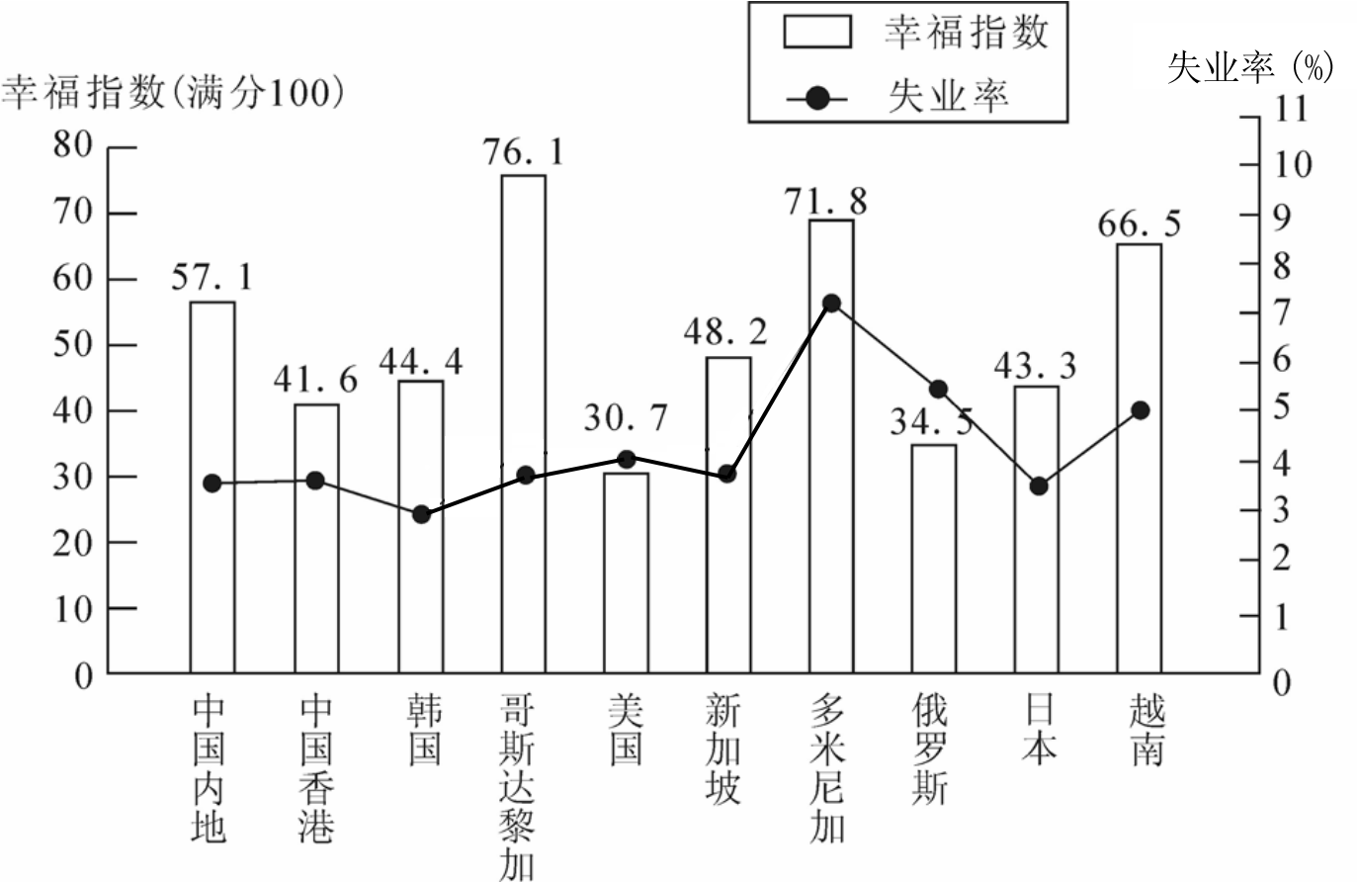

2007年部分国家（地区）幸福指数与失业率

101.2007年，下列国家（地区）中人口最少的是（ ）。

A. 中国香港 B. 哥斯达黎加

C. 新加坡 D. 多米尼加

102.资料中失业率最高与最低的国家（地区），其幸福指数相差（ ）。

A. 27.4 B. 22.1 C. 31.4 D. 28.5

103.资料中人均国民生产总值和幸福指数均排名前五的国家（地区）有几个？（ ）

A. 4 B. 3 C. 2 D. 1

104.能够从上述资料中推出的是（ ）。

A. 美国的失业人口少于俄罗斯

B. 资料中人均国民生产总值越高的国家失业率越低

C. 人均国民生产总值排名第二的国家（地区），幸福指数排名第八

D. 资料中只有一个亚洲国家（地区）的失业率高于美国

105.下列说法与资料相符的有几个？（ ）

①国民生产总值小于1000亿美元的国家（地区），幸福指数均高于其他国家（地区）

②人口过亿的国家（地区）失业率越低，幸福指数越高

③比中国内地失业率低的国家（地区），幸福指数均低于中国内地

④人均国民生产总值超过2万美元的国家（地区），幸福指数均低于其他国家（地区）

A. 3 B. 2 C. 1 D. 0

**四、根据以下资料，回答106～110题。**

2008年，某省农产品进出口贸易总额为7．15亿美元，比上年增长25．2％。其中，出口额为5．02亿美元，增长22．1％；进口额为2．13亿美元，增长33．2％。农产品进出口贸易额占全省对外贸易总额的4．5％。出口额居前5位的产品为蔬菜、畜产品、水果、粮食和茶叶，而绿茶出口额占茶叶出口额的四分之三。全省农产品对东欧、非洲、拉美等国家和地区的市场进一步开拓，出口额比上一年进一步增长。其中，对美国的出口额增长16．0％；对日本的出口额增长7．3％；对韩国的出口额增长59．8％；对东盟的出口额增长58．6％。

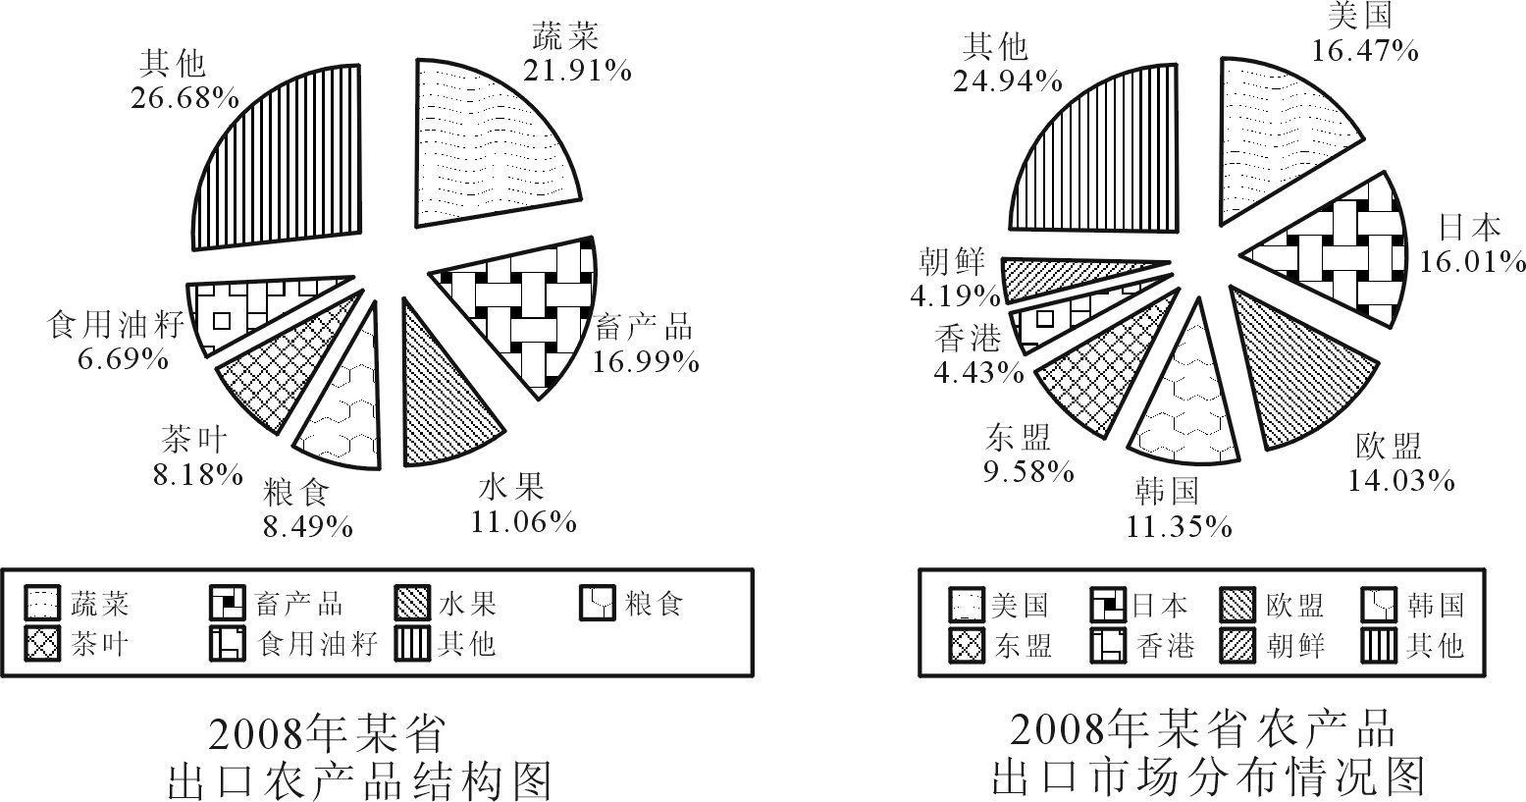

106．2008年，该省的对外贸易总额约为多少亿美元?（ ）

A. 79．25 B. 91．78 C. 134．66 D. 158．89

107．2008年，该省的绿茶出口额约为多少万美元?（ ）

A. 1307 B. 2255 C. 3080 D. 4387

108．2008年，该省农产品外贸顺差比上年增长了（ ）。

A. 5％ B. 15％ C. 25％ D. 35％

109．与2007年相比，2008年该省出口韩国的农产品总额约增加了多少万美元?（ ）

A. 2100 B. 3200 C. 4500 D. 5100

110．能够从上述资料中推出的是（ ）。

A. 2008年，该省出口日本的农产品总额接近8000万美元

B. 2008年，该省的粮食出口额比上年有所增长

C. 2008年，该省蔬菜的出口额超过1亿美元

D. 2007年，该省对东亚及东南亚地区的农产品出口占总出口额的一半以上

**五、根据以下资料，回答111～115题。**

新中国成立后，经过60年特别是改革开放以来的建设，我国公共卫生体系初步建立，卫生服务能力明显增强。2008年全国共有卫生机构27．8万个，比1949年增加约75倍；卫生技术人员为503万人，比1949年增加9．0倍；医院和卫生院床位数为374．8万张，比1949年增加45．9倍；每千人口医院、卫生院床位数为2．8张，远高于1949年0．15张的水平。

**1949～2008年公共卫生体系发展状况统计表**

|  |  |  |  |
| --- | --- | --- | --- |
| 年份 | 卫生机构数（个） | 床位数（万张） | 卫生技术人员数（万人） |
| 1949 | 3670 | 8 | 51 |
| 1957 | 122954 | 30 | 104 |
| 1962 | 217985 | 69 | 141 |
| 1965 | 224266 | 77 | 153 |
| 1978 | 169732 | 185 | 246 |
| 1985 | 200866 | 223 | 341 |
| 1990 | 208734 | 259 | 390 |
| 2000 | 324771 | 291 | 449 |
| 2005 | 298997 | 314 | 446 |
| 2008 | 278337 | 375 | 503 |

111．1949～2008年，我国卫生机构平均每年约增加（ ）。

A. 4397个 B. 4578个

C. 4655个 D. 4736个

112．建国以来，我国医院和卫生院床位数年平均增长率最高的时期为（ ）。

A. 1957～1962年 B. 1962～1965年

C. 1965～1978年 D. 1978～1985年

113．与1978年相比，2008年平均每个卫生机构的卫生技术人员数约增加了（ ）。

A. 35% B. 25% C. 15% D. 5%

114．2008年，每万人口拥有的卫生机构数量约是1949年的多少倍？（ ）

A. 30 B. 15 C. 8 D. 3

115．能够从上述资料中推出的是（ ）。

A. 1949年，我国每千人口拥有的卫生技术人员数不足1人

B. 1957年，我国卫生技术人员总数首次超过百万

C. 20世纪80年代后期，我国卫生机构的数量呈现负增长态势

D. 2005～2008年，医院和卫生院床位数年均增长率超过10%

**第五部分 常识判断**

**(共25题，参考时限10分钟)**

**根据题目的要求，在四个选项中选出一个最恰当的答案。**

请开始答题：

根据题目的要求，在四个选项中选出一个最恰当的答案。

请开始答题：

116.关于新中国成立60周年取得的成就，下列说法不正确的是（ ）。

A. 截止2008年底，我国已成为世界第三大经济体

B. 截止2008年底， 我国进出口贸易总额已跃居世界第一

C. 2008年我国国民平均受教育年限已提高到8.7年，相当于初中文化程度

D. 我国人均期望寿命由新中国成立前的不足40岁上升到70多岁

117.改革开放以来，我国主要区域政策经历了不同的阶段：①以经济特区为重心的沿海地区优先发展阶段；②以缩小区域差距为导向的西部大开发阶段；③以浦东开发为龙头的沿江沿边地区重点发展阶段；④以区域协调发展为导向的共同发展阶段。这四个阶段按时间顺序排列应为（ ）。

A. ①③②④ B. ①②③④

C. ②③①④ D. ②①③④

118.关于我国重大工程与建设项目，下列说法不正确的是（ ）。

A. 2008年建成通车的杭州湾跨海大桥是目前世界上最长的桥梁

B. 2006年全线通车的青藏铁路是目前世界上海拔最高的铁路

C. “嫦娥一号”是中国自主研发的首个月球探测卫星

D. 三峡工程是目前世界上建筑规模最大的水利工程

119.下列关于国际组织的表述不正确的是（ ）。

A. 国际货币基金组织是联合国的专门机构

B. 石油输出国组织通过实行石油生产配额制维护石油生产国利益

C. 博鳌亚洲论坛是第一个总部设在中国的国际会议组织

D. 蒙古国是上海合作组织的成员国之一

120.衡量一个国家经济总量的指标不包括（ ）。

A. 国民总收入 B. 货币总量

C. 国内生产总值 D. 外汇储备

121.在经济衰退时期，有利于扩大内需的政策措施是（ ）。

A. 降低税率 B. 提高利率

C. 缩减财政支出 D. 提高存款准备金率

122.下列关于中国近现代史上的事件表述不正确的是（ ）。

A. 北洋水师是19世纪末中国建立的第一支近代海军舰队

B. 中国人民解放军第二炮兵组建于20世纪60年代中期

C. 日军在东北发动的“七七事变”标志着全面侵华战争的开始

D. 第五次反“围剿”失败后，中国工农红军开始长征

123.一艘油轮自科威特港驶往大连，其最短航线为（ ）。

A. 波斯湾→红海→马六甲海峡→南海→黄海→东海

B. 波斯湾→阿拉伯海→马六甲海峡→南海→东海→黄海

C. 红海→阿拉伯海→孟加拉湾→南海→东海→黄海

D. 红海→孟加拉湾→马六甲海峡→南海→黄海→东海

124.关于我国的湖泊，下列叙述正确的是（ ）。

A. 最大的淡水湖在江西 B. 最大的咸水湖在西藏

C. 海拔最高的湖在新疆 D. 海拔最低的湖在四川

125.“四书五经”中的“四书”指的是（ ）。

A. 《周易》《尚书》《礼记》《春秋》 B. 《诗经》《孟子》《孝经》《尔雅》

C. 《大学》《中庸》《论语》《孟子》 D. 《尚书》《周易》《论语》《孝经》

126.下列对哲学家及其思想的认定不正确的是（ ）。

A. 尼采的非理性主义源于叔本华，叔本华的非理性主义源于培根

B. 毛泽东的实践观同于列宁，列宁的实践观同于马克思

C. 亚里士多德师从柏拉图，柏拉图师从苏格拉底

D. 老子早于庄子，庄子早于韩非子

127.下列对人物及其贡献的表述，错误的一项是（ ）。

A. 冯·诺依曼开创了现代计算机理论，其体系结构沿用至今

B. 凯恩斯撰写了《国富论》，使经济学成为一门独立学科

C. 法拉第发现电磁感应定律，并据此发明了早期的发电机

D. 孟德尔发现遗传学定律，为遗传因子理论奠定了框架基础

128.下列关于武器装备的说法不正确的是（ ）。

A. 弩是中国最早发明的

B. AK-47是前苏联研制的一种自动步枪

C. “歼十”战斗机是国产飞机

D. 核潜艇装备的主要是核武器

129.下列有关能源的表述正确的是（ ）。

A. 目前核电站对核能的利用方式分为核聚变和核裂变两种

B. 氢气是一种可实现二氧化碳零排放的能源

C. 太阳能电池的工作原理是光化学转换

D. 可燃冰是一种稀缺的能源资源

130.下列有关现代科技的说法中，正确的是（ ）。

A. 高温超导体是指其超导临界温度在摄氏零度以上

B. 纳米材料是指结构单元的尺度达到纳米级而原有性能保持不变的材料

C. 杂交水稻是通过基因重组改变水稻的基因来提高产量的

D. 转基因食品是指转移动植物的基因并加以改变、制造出具备新特征的食品

131.关于宇宙的起源，最具代表性、影响最大的理论是（ ）。

A. 暗物质学说 B. 黑洞理论

C. 大爆炸理论 D. 能力守恒定律

132.如果父亲和孩子都是A型血，那么孩子母亲的血型有几种可能？（ ）

A. 一种 B. 两种 C. 三种 D. 四种

133.我国社会主义民族关系的基本特征是：平等、团结、互助、（ ）。

A. 繁荣 B. 合作 C. 和谐 D. 友爱

134.下列有关生活常识的叙述正确的是（ ）。

A. 使用无磷洗衣粉是因为磷易造成环境水体富营养化，破坏水质

B. 液晶电视机与等离子电视机的成像原理相同

C. 空调工作的时候有水流出而冰箱没有，由此可判断常见的家用空调和电冰箱的制冷原理不同

D. 鸡蛋带壳在微波炉中加热比较好，这样受热更快更均匀

135.下列关于医学知识的说法不正确的是（ ）。

A. 砒霜在中药里可以入药

B. 放疗中要使用放射线进行照射

C. 针灸中的“灸”是指用针扎刺人体穴位

D. 肝脏的主要功能之一是分解排除血液中的毒素

136.下列关于国家行政机关的说法正确的是（ ）。

A. 国务院法定的会议形式分为国务院全体会议、国务院常务会议和国务院总理办公会议

B. 各级国家行政机关都有权实施行政处罚

C. 行政诉讼实行举证责任倒置原则，因此，行政机关承担全部举证责任

D. 国家行政机关公务员被判处刑罚的，给予开除处分

137.下列关于我国上下级国家机关之间关系的说法正确的是（ ）。

A. 上下级人民代表大会之间是领导与被领导的关系

B. 上下级人民政府之间是领导与被领导的关系

C. 上下级人民政府部门之间都是业务指导与被指导的关系

D. 上下级人民法院之间是领导与被领导关系、上下级人民检察院之间是监督与被监督关系

138.下列做法符合《政府信息公开条例》的是（ ）。

A. 甲县规定，乡、镇的政府信息统一由县政府负责公开

B. 乙省不允许本省内各级行政机关提供政府信息时收取任何费用

C. 丙区规定，行政机关应当编制、公布政府信息公开指南或政府信息公开目录并及时更新

D. 丁市政府在市图书馆设置政府信息查阅场所并配备相应的设备，为公民、法人或者其他组织获取政府信息提供便利

139.根据《食品安全法》，下列说法正确的是（ ）。

A. 对食品生产、食品流通实施监督的部门分别为质量监督部门、工商行政管理部门

B. 食品安全监督管理部门可以对食品实施免检

C. 名人在虚假广告中向消费者推荐食品，使消费者的合法权益受到损害的，应由食品生产经营者和销售者承担连带责任

D. 食品安全监督管理部门在进行抽样检验时，不需购买样品

140.下列说法正确的是（ ）。

A. 肖某明知自己的自行车车闸不好使，却自以为技术过硬而飞速行驶，当行至一交叉路口时，将一幼儿当场撞死，肖某的行为属于间接故意犯罪

B. 某单位犯行贿罪，应依法对单位判处罚金，并对直接负责的主管人员和其他直接责任人员判刑

C. 吴某被取保候审，在此期间吴某不得行使选举权

D. 某公司承诺向灾区捐款，但该公司可以在交付捐款前撤销承诺

## 2010年中央、国家机关公务员录用考试

## 《行政职业能力测验》试卷

### 第一部分 言语理解与表达

1.A［解析］ 有关“七分、三分”的阐述，前后多接一对相反的词语，排除BC两个选项。翻译古典诗歌是翻译家的职责，如果不能完成这个工作，他们应该“惭愧”。而文中七分、三分的主语是作家、学者和翻译家，前两者只是古典诗歌的爱好者，他们不用为翻译家的失职而感到惭愧，表示一下“遗憾”即可。所以选择A选项。

2.C［解析］ “传达”多接具体的动作，如传达上级的指示，明天凌晨五点之前攻克小碉堡，排除A选项。“包涵”用在口语中是请人原谅的意思，排除B选项。“体现”指某种性质或现象在某种事物上具体地表现出来，茶道不是茶艺的某种性质，不可能在茶艺中具体地表现出来，排除D选项。所以选择C选项。

3.A［解析］ 本题的解题点在后一个空，前文提到这是“基因专利争夺战”，因此，应该是“阶段性研究成果”“抢先”申请专利最合适；而“及时”的语气明显太弱，不能与“争夺战”相照应，A项正确。另外，“垄断”是指把持和独占。“专营”是指专业经营某种事物。相比之下，“垄断”更适合文段含义。所以选择A选项。

4.B［解析］ 如日中天：事物的发展处于鼎盛的状态。声名鹊起：知名度迅速提高。享誉中外：在中国和外国都享有很高的知名度。名声大噪：知名度很高而受到人们的关注。景泰蓝在元代就已经出现，到了明代的景泰年间，由于皇家的重视使它知名度迅速提高，即“声名鹊起”。故选择B选项。

5.B［解析］ 从最后一行的语境提示词“怀疑”可知最后一空应填入一个消极色彩词，排除A选项。“通病”，一般都有的缺点。种种通病，有夸大的嫌疑，排除C选项。“弊端”强调的是一个点，“矛盾”强调的是一个面，相比而言，“种种弊端”的搭配更符合文意，更加中肯，排除D选项。所以选择B选项。

6.A［解析］ 第二行出现了“经济手段”，排除B选项。第二行的“以减缓人类活动对气候的破坏”就是低碳经济的目标，排除C选项。对比A、D两项，根据第二空后的“良性发展状态”可知，“适应”比“制约”更符合语境，排除D选项。所以选择A选项。

7.A［解析］ 先辈研究人员不太可能是“无端”或者“被动”地接受古籍中的描写，排除CD选项。“全盘”跟“部分”相对，“直接”和“间接”相对，新一代研究人员部分地接受古籍中的描写，比间接地接受古籍中的描写，更为合适，排除B选项。所以选择A选项。

8.C［解析］ “一石二鸟”指的是扔一颗石子打到两只鸟，用来比喻做一件事得到两个目的。文段第二行提到“可连带对另一种疾病的治疗”，可知改善睡眠状况有两种效果，所以选择“一石二鸟”。所以选择C选项。

9.B［解析］ “高瞻远瞩”指站得高，看得远。比喻眼光远大。“高屋建瓴”是指把瓶子里的水从高屋顶上倾倒。比喻居高临下，不可阻遏。“见微知著”比喻见到事情的苗头，就能知道它的实质和发展趋势。“由表及里”指从表面现象看到本质。与文中的“胸怀全局”能并列使用的成语是A、B项，排除C、D两项。“分析……力量”不太可能使新闻语言具有一种理性美，排除A选项。所以选择B选项。

10. C［解析］ 描绘：指描画。还原：指还原事物的本来面貌。文段的宾语是学者的形象，两个词都不能和它构成有效的搭配，排除BD两个选项。“闲言细语”有明显的消极色彩，排除A选项。只言片语：个别的词句，片段的话语，符合文段含义。所以选择C选项。

11. B［解析］ 第一个空的主语是年表，它重在强调时间，排除AC两个选项。比较“精准”和“精确”，两词侧重点不同，前者强调“准确”，后者强调“确定”，根据题意，应该使用“精准”。所以选择B选项。

12. A［解析］ 这两者都提及了“为了”，“侧重点”、“适应性”和“为了”没有关系，排除CD两个选项。“约束”涉及的两个主体一般是并列意义的，而“掌控”涉及的两个主体一般是偏正意义的，文段的两个主体是“人”和“媒体”，属于偏正意义的两个主体，排除B选项。所以选择A选项。

13. A［解析］ “不谋而合”指没有事先商量而彼此见解或行动完全一致，往往指的是人，排除C选项。“异曲同工”比喻不同的做法收到同样好的效果，A项正确。根据最后一个空后的结果出现极大的差异，不是因为“变异”或者“问题”，一般是因为“偏差”，排除BD两项。所以选择A选项。

14. C［解析］ 文中大多数人都是先磨炼、再成功，是间接地建立自己的事业。极少数人与此构成对比，故第一个空应该是“直接”创建自己事业。所以选择C选项。

15. D［解析］ 由第一个空前“本能”可知胡蜂营造蜂巢是一个天生具备的能力，故可排除A、C两个选项；“货真价实”强调商品符合价值，“名副其实”强调名称或名声与实际相符合，胡蜂的纸房子不是商品，排除B选项。所以选择D选项。

16. D［解析］ “如鱼得水”比喻找到了适合自己的人或者环境，排除B选项。根据第二行的语境提示词“量化”，可知第二空应该填入和“量化”具有相同属性的词。事物能不能被“量化”是清晰可见，并且有标准的。“学习”、“控制”和“复制”这几个词中，只有“复制”是清晰可见，并且有标准，和“量化”的属性最接近。所以选择D选项。

17. D［解析］ 文段强调的是可再生资源的大量发展。产业化、现代化和数量无关。“问题”和“障碍”相比，前者比较空泛，后者着重强调阻碍前进的意味。联系后文内容可知，“障碍”更恰当。排除ABC三个选项。所以选择D选项。

18. A［解析］ 从第二个空入手，文意是取得利润，而“瓜分”和“垄断”两个词含有贬义色彩，排除BD两个选项；“谋取”强调了利用智谋获得利润，相比“获取”更贴切文意。同时，一般来说面对新产业，企业应首先寻求机遇，然后再获得政府相关部门的许可，排除C选项。所以选择A选项。

19. C［解析］ 从第二空入手，“追怀”指回忆，追念，一般指的是同时代的人，排除D项。“认同人品”和“映照人品”搭配都不恰当，排除AB两个选项。所以选择C选项。

20. B［解析］ “潜移默化”指人的思想或性格受其他方面的感染而不知不觉地起了变化，与“默不作声”一样，不能形容村庄，故排除C、D项。由“外面的世界改变了这一切”可知，“封闭而完整”与此前后呼应。“浑然不觉”指完全没有感觉到，用在此处也最为合适。所以选择B选项。

21. B［解析］ 本题属于意图推断题。寓言的大意是徐徐吹动的南风胜过了呼呼猛刮的北风，所以这个寓言意在告诉人们柔可克刚，B项正确。

22. C［解析］ 本题属于词语理解题。道德水准不可能决定一个人追求知识的成果，排除A选项。有颜色的力量有一种作用是“推动”。研究态度端正，并非意味着有动力做某件事情，排除D选项。有颜色的力量有一种特点是“在后面或底层”，兴趣爱好相对于价值取向来说，属于末层的事物，排除B选项。所以选择C选项。

23. A［解析］ 这是一道典型的意图推断题。从行文脉络上来看，文段属于总分结构，作者的观点在总的部分，也就是说明森林是动植物的栖息地，并且对人类很重要。后面通过人类破坏温带森林所造成的一系列后果来论证前文的观点。B项和C项都是基于例子的部分，不能选；D项呼吁的内容仅仅局限于对温带森林的保护，过于狭窄，文段是由热带森林说到温带森林，并没有孰轻孰重之别，其最终目的是为了强调森林对人类生存的重要性。故本题正确答案为A。

24. A［解析］ 这是一道主旨概括题。从行文脉络上讲，文段是一个分总的结构，前半部分通过相同的结构“是什么……而不是什么……”引导分论点，最终得出结论，即“这使得中国古代的科学技术没有向更高层次发展”。A项是对总的部分的同义替换；其他三个选项中B和D是对分的部分的论述，且B项“中国古代科技长期停滞不前”的表述不准确；C项没有涉及到。故本题正确答案为A。

25. D［解析］ 文段的论述主体是音乐文化，然后从音乐与希腊长诗、音乐与数学、音乐与戏剧的关系分别加以论述。由此可知，原文强调的是音乐与其他项目之间的关系。所以选择D选项。

26. A［解析］ 本题属于主旨概括题。从行文脉络的角度来看，文段是按照“提出问题—分析问题—解决问题”来行文的。即首先提出我国建立了自然保护区，但是存在一些缺点，接着分析了缺点产生的原因，最后指出通过生物技术新成果的问世可以有效解决现在存在的问题。解决问题的方法是重点，所以选择A 选项。

27. B［解析］ 本题属于意图推断题。原文首先指出了随着时代的发展现在科普活动不能适应时代的发展，接着阐明科学技术已经渐渐远离了大众的视线，而大众对于大“科普”的需要又具有迫切性，那么作者想呼吁的就是新形势下要重视科普工作的必要性，B项正确。AD两项没有包含文段的“话题词”科普，直接排除。原文重在陈述推广科普的必要性，而非提高科普工作水平的困难，排除C选项。所以选择B选项。

28. D［解析］ 本题属于意图推断题。文段的行文线索如下：前两句论述灯箱威胁昆虫，后两句论述昆虫影响环境。所以本文意在说明光照影响环境。所以选择D选项。

29. B［解析］ 文段首先讲述了原始森林土著居民的音乐，接下来用转折词“然而”强调这种音乐的价值所在，即“生命之音”。第三句阐述观点，“土著音乐是布鲁斯音乐的根源”。这里突然提到布鲁斯音乐，由此可知接下来应该和布鲁斯音乐有关。

A项表述有误，“自然环境”和“音乐风格”两个概念过于宽泛，在文中并无提及，连贯性不好。C项不符合论述的逻辑，文段尾句已经提及布鲁斯音乐，如果再返回来重新介绍土著音乐的历史背景也只是引言，最终的重点还是要回到布鲁斯音乐上来。D项的连贯性也不好，忽略了“布鲁斯音乐”一句。

30. A［解析］ 本题属于意图推断题。文段告诉我们哲学最初是一种生活方式和过日子的办法，这本身就是服务于民众的状态。随着发展，哲学逐渐发生了变化，变成了艰深的游戏。通过作者的表述，我们知道作者是想表达哲学应该回归到本来的状态，回到民众中间。A项所发出的呼吁符合作者的意图。所以选择A选项。

31. D［解析］ 文段是三个分句列举了几种在同一地理位置生活着不同生产方式的人群的情况，其中第一个分句是说在相同区域不同族群的人有不同的生产方式，后两个分句是说同一区域的人在不同的历史时期有不同的生产方式，综合而言，三个分句是想要说明地理环境并不决定生产方式。故本题正确答案为D。A、B两项，文段并没有讲环境如何使人类改变生活方式，也没有讲人们是如何适应自然环境的，只是讲生产方式随空间或时间的转变。C项，第三个分句中只讲了同一族群，因此C项错误。

32. A［解析］ 本题属于意图推断题。“炮制技术”是文段的论述主体，即文段的话题词。文段论述的问题是国外偷学“炮制技术”，所以文段意在说明加强对“炮制技术”的保密管理。A项正确。其他三个选项都没有包含文段的话题词“炮制技术”，排除之。所以选择A选项。

［点评］ 话题词是文段的论述主体，它的一个重要属性是文段首句出现的专业性名词。本文中，“炮制技术”和“饮片厂”都出现了两次，但“炮制技术”在第一句中首先出现，所以它是文章的话题词。

33. C［解析］ 本题属于语句排序题。指示代词“这”引导的句子，一般不能作为文段的首句，排除AB两个选项。⑤句陈述的是北大西洋暖流，②句陈述的是积冰、苔藓和驯鹿等，前后不连贯，排除D选项。所以选择C选项。

34. A［解析］ 本题属于语句排序题。因为四个选项中首句都不一样，所以可以通过首句来排除选项。⑤的开头是“这是”，代词一般不作为语句的开头，所以排除C；④“所谓”使用在对前文某个词的解释之中，所以也不能做首句。观察这几句话会发现，它们主要讨论了两个方面，即挖掘史料和发挥合理想象。因此③谈到了两个方面，可以作为首句，后面分别对这两个层面进行论述。所以选择A选项。

35. B［解析］ 本题属于细节判断题。A 项，原文说明的是人们“为了表示对封建君主和尊者的敬畏”而使用了避讳，排除A选项。C项，原文没有提及强令实行，排除C选项。D项，“使得”表明了因果关系，原文表示的是一种“伴随”关系，偷换逻辑，排除D选项。所以选择B选项。

36. B［解析］ 本题属于意图推断题。文段首句强调的是“软实力”，后面的三个句子也是强调“软实力”的重要性，所以“软实力”是本文的话题词。正确的选项应该以“软实力”为中心而展开。故选B。

37. C［解析］ 本题属于主旨概括题。从行文脉络的角度来看，文段是提出问题和解决问题的结构，解决问题是文段的重点。文段中，首先提出存在的社会现象，后面分析了服务业对于吸纳就业具有重要作用，并且在最后指出“发掘服务业对发展经济和扩大就业的巨大潜力”，由此可以得出文段说明在拓展就业方面，服务业很重要，并且有潜力，需要发掘。所以选择C选项。

38. C［解析］ 本题属于意图推断题。文段共有两句话，转折关系词“其实”引导第二句是文段的重点。第二句内部还包含了一个转折分句，这个转折分句强调的是经济领域是人们的活动，道德原则会渗透其中，即市场经济中，伦理道德的作用是必然存在的，C项正确。关于经济和道德，文段强调的是一种包含关系，而非并列关系，排除AD两个选项。所以选择C选项。

39. B［解析］ 本题属于细节判断题。文段中无论记忆工程还是遗产项目，都是以遗产的形式存在的，故“遗产与文献”不对，排除C选项。其他两个选项不能够构成相对的存在形态，排除之。所以选择B选项。

40. B［解析］ 本题属于意图推断题。文段的行文线索如下：首句说明礼制要求冕服如何，第二句是说冕服要求图案如何，第三句补充说明第二句，尾句是说无论冕服还是图案都要求平面裁剪法。所以本文意在说明礼制要求平面剪裁法。所以选择B选项。

### 第二部分 数量关系

一、数字推理

41. B［解析］

解法一：递推数列：1×2+4=6,6×2+8=20,20×2+16=56,56×2+32=144, 144×2+64=352

所加的数4，8，16，32，64构成等比数列。

解法二：递推数列：(6-1)×4=20，（20-6）×4=56，（56-20）×4=144，（144-56）×4=352

解法三：拆分数列：1=1×1，6=2×3，20=4×5，56=8×7，144=16×9，（352）=32×11

42. A［解析］

解法一：两两做差可以得到

1 4 9 25 64 （169）

12 22 32 52 82 132

解法二：1=1×1；2=1×2；6=2×3，15=3×5；40=5×8；104=8×13；（273）=13×21

43. C［解析］ 幂次数列中的平方运算，修正项为后项：

7=22+3，16=32+7，65=72+16，321=162+65，（4546）=652+321，本题选C。

44. D［解析］ 幂次修正数列：

3=12+2；2=22-2；11=32+2；14=42-2；（27）=52+2；34=62-2

45. A［解析］ 可将原数列变为，，，，，则分子=前一项分子+前一项分母，分母=分子+前一项分母+1，故（ ）的分子为46+76=122，分母为122+76+1=199。

二、数学运算

46. B［解析］ 解法一：30份材料，分3个部门，每个至少9份，则有3种情况可以分：

（1）10，10，10：只有1种情况；

（2）9，10，11：属于全排列，有A33＝6（种）；

（3）9，9，11：有C13×1＝3（种）；

一共有1+6+3=10（种）分法。

解法二：首先每个部门分8份，剩下的6份分配方法种数实际与在6份的5个间隔中选择2个间隔的方法数相同，有C25＝10（种）情况。

47. B［解析］ 一共交钱108元，要让所使用的水最多，应该让用的水越便宜越好。首先用掉最便宜的4元/吨的水，2个月一共消耗5吨×4元/吨×2=40元；6元/吨的水也应该用掉，一共消耗5吨×6元/吨×2=60元，还剩下8元，应该消耗最贵的8元/吨的1吨水了。一共用水21吨。

48. B［解析］ 由于每个区域都正好有两名销售经理负责，故只要计算出4名销售经理选取2名的组合C24，即可得出4名区域经理共负责6个区域的业务。

49. D［解析］ 解法一：设甲教室当月共举办了x次这项培训，则乙教室该月共举办了（27－x）次这项培训，甲一次培训50人，乙一次培训45人，根据总人数可列方程：50x+45×（27－x）=1290，解得：x=15。故甲教室当月共举办了15次该项培训。

解法二：由于甲的次数+乙的次数=27是奇数，因此甲的次数与乙的次数必然是一个奇数与一个偶数；假设甲的次数是偶数，那么乙的次数必然是奇数：50×偶数+45乘以奇数尾数是个5，与题中的总人数1290人矛盾，因此甲的培训人数必然是个奇数，答案为D。

解法三：鸡兔同笼法：假设27次全是甲培训班培训的次数，那么应该要培训27×50=1350（人次），但实际上一共培训了1290人次，多培训了1350-1290=60（人次）。所以乙的培训次数为60/（50-45）=12（次），甲的培训次数是27-12=15（次）。

［点评］ 此题比较简单，列方程解出答案即可。但是技巧性比较强，希望考生在平时的复习过程中多注意技巧的使用。

50. A［解析］ 利用文氏图求解可得：63+89+47－46－3×24+24+15=120（人）。

51. A［解析］ 根据题目的意思，年龄的平方刚好等于当年的年份，可以得出年龄的平方-年龄=出生的年份，根据选项的要求，年龄的平方>1892左右，可以得出43与44均满足题意，代入44得出442-44=1892，答案为A。

52. D［解析］ 因为这部分数据没有能够成封闭曲线的可能，只能按照直线测量，故至少钻了7个孔。

53. A［解析］ 根据题意，静水时船速为，而船速+水速=，船速－水速=，可得：水速=－船速=船速－，即-=- -=-。

54. C［解析］ 解法一：设上月的进价为a，其利润率为x，则=x+6%，解得：x=14%。

解法二：设上月的进价为100，售价为x，根据题意，可以列出方程：-=6%，解出x=114，那么上月的利润率为×100%=14%。

55. A［解析］ 这20人的总分为1760分，由及格率为95%可知，19个人及格，1个人不及格。要求成绩排名第十的人最低考了多少分，必须使排名在前九名的人的分数尽可能高，不及格的人的分数也尽可能高。取不及格的分数为59，高分取100，99，98，97，96，95，94，93，92，这10个人的总分数为923，剩余的第10名至第19名这10个人的总分为837。设第10名的成绩为x,要使x最小，则第11—19名的成绩要尽可能接近x且各不相等。则这10个人成绩的和最大可为x+(x-1)+(x-2)+…+(x-9)=10x-45＝837，且x必须为整数，解出x=88，还剩下多余的2分，应该给成绩高的前两名，每人1分，可以得出第十名最高为89分。

［点评］ 此题考查了国考每年必考的构造法，计算量比较大。考生在平时训练过程中应注意构造思维的使用。

### 第三部分 判断推理

一、图形推理

56. B［解析］ 本题属于样式类，考查的是图形的叠加，题目中两个图形相交部分呈现的黑色阴影形状与原图形中的一个形状相同，根据规律，所以选择B选项。

57. B［解析］ 本题属于位置类，考查的是图形的旋转，所给图形中的小图形在大图形里的位置依次顺时针转动90°，所以选择B选项。

58. C［解析］ 本题属于数量类，考查的是三角形的数目，第一幅图形中有3个三角形，第二幅图形中有4个三角形，第三幅图形中有5个，第四幅图形中有6个，第五幅图形中有7个，由此可知，未知图形应该有8个三角形，所以选择C选项。

59. C［解析］ 本题属于样式类，考查的是图形的对称性，图形的对称为横轴—竖轴—中心—中心—竖轴—？，由此可知未知图形应为横轴对称图形，所以选择C选项。

60. A［解析］ 本题属于样式类，考查的是图形间的求异运算，第一行和第二行图形中的第一个图形与第二个图形叠加后去同存异得到第三个图形，根据规律，所以选择A选项。

61. C［解析］ 本题属于数量类和位置类的综合，第一行中的三个图形里的白色小球个数依次为9、8、7，减少的是都是第一列最下面的白色小球，第二行白色小球满足这一规律，第三行白色小球应减少第三列最下面的，由此可以排除B、D，黑色小球进行平移，方向是向右，无右向下，步数是2步，根据规律只有选项C符合，所以选择C选项。

62. B［解析］ 本题属于样式类，考查的是图形的求同，第一行中三个图形里都含有圆形，第二行中三个图形里都含有三角形，第三行中前两个图形里都含有平行四边形，所以选择B选项。

63.A［解析］ 本题属于空间类，规律是从不同角度观察图形所能得到的各种形状。第一组图形的第二、三个图形分别是第一个图形的俯视图和平视图。第二组图形的问号处应是第一个图形的平视图，所以选择A选项。

误选B，内部的线条不能完全与左右相连；误选C或D项，第二套第一个图是两面相切关系，平面是光滑过渡到圆柱面，视图上下应画出切线，正确画法如下：



64. C［解析］ 本题属于空间重构类，考查的是相邻关系，以中间的空白面为底面折叠，则另一空白面的左边是具有垂直于底边的直线的面，根据这一规律，只有选项C符合。

［点评］ 对于空间重构类的题目，首先考虑对面关系，然后考虑邻面关系，最重要的是要注意折叠的方向，要以能看到每个面上的线为标准折叠。

65. A［解析］ 本题属于空间重构类，考查相对和相邻关系，观察图形可知白面和画横线的一面是正方体相对的两面，由此排除B、D选项，C项上底面应是正方形的另一条对角线，排除C选项，所以选择A选项。

二、定义判断

66. D［解析］ 本题的关键是“一种税”和“不同的纳税人”。选项A中的企业所得税和营业税是两种税，不符合定义；选项B中的的汽油消费税针对所有的纳税人，不符合定义；选项C中的个人所得税是一种累进税率，不属于差别比例税率；选项D是针对不同纳税人的车辆征收不同的购置税，符合差别比例税率的定义。所以选择D选项。

67. D［解析］ 本题的关键是“工作角色定位的不确定性”。选项A、B、C中造成结果的原因都不是由于工作角色定位不清楚，故可以排除，选项D中很明显是由于工作角色定位不确定，造成了不好的后果。所以选择D选项。

68. C［解析］ 本题的关键“是没有被预料也没有被认识的客观后果”“社会功能”。选项A中电视剧的播出无法预料对社会造成的影响；选项B中小刘努力后成为社会的榜样属于潜功能；选项D修筑长城的目的是为了抵御外族入侵，并未预料到会促进了我国民间建筑工艺的发展，符合定义。选项C仅限于对自己的影响，而潜功能是一种社会功能，这里没有体现社会功能；利率上升属经济现象，应是能够预料到的，选C。

69. B［解析］ 本题的关键是“对劳动成果的感情”、“自己动手制作东西”。选项A、C、D中都只是满足自己动手制作东西这一条件，没有体现对劳动成果具有感情，均不符合定义；选项B满足定义的所有条件，所以选择B选项。

70. C［解析］ 本题的关键是“某种生物”、“危害当地的生产和生活”和“改变当地生态环境”。选项A中描述的是核素泄漏带来的危害，主体不符，故排除；选项B中危害的是人类的健康而非生态环境，不符合定义；选项D中的为优良品种，并未造成任何危害，不符合定义；选项C满足定义的所有条件，所以选择C选项。

71. A［解析］ 本题的关键是“过于关注支持自己决策的信息”和“忽略可能推翻决策的信息”。选项A中小李决定辞职之后，所关注的都是支持自己辞职的信息，符合定义；选项B中小林知道缘由，不存在忽略，不符合定义；选项C、D分别是一种猜测和迷信的想法，均可排除。所以选择A选项。

72. B［解析］ 本题的关键是“事实无法查清”、“依照有利于被告的原则判决”。选项A指的是“犯罪情节轻微”而非“事实无法查清”，不符合定义；选项C中是“应当追诉”而不是依照“有利于被告的原则判决”，不符合定义；选项D是发回补充侦查而不是作出判决，故可以排除；选项B满足定义的所有条件，符合定义。所以选择B选项。

73. D［解析］ 本题的关键是同类群体影响力是人们对他人行为作出的反应，这种反应是主观上的。选项D中的罚款是客观上的、强制性的，不符合定义。所以选择D选项。

74. C［解析］ 本题的关键是毒物在其内部蓄积是蓄积器官。选项A、B中提到的器官都不是毒物蓄积在其中的器官，不符合定义；选项D中的神经系统属于蓄积器官而非效应器官，故排除；选项C中的网状内皮系统是放射性核素存在的器官，属于蓄积器官。所以选择C选项。

75. A［解析］ 本题的关键是“出于非法侵害的目的”，选项A中甲是自己受到惊吓跌落河沟溺水身亡的，不是任何人出于非法侵害目的造成的，不符合定义。所以选择A选项。

三、类比推理

76. C［解析］ 本题考查的是对应关系。身份证证明身份，执业证证明资格。选项A结婚证是对男女双方婚姻关系的证明；选项B毕业证不能证明学位；选项D房产证是证明房屋的产权，而不是房屋。所以选择C选项。

77. B［解析］ 前两者考查材料关系，题干中雕刻是紫砂烧制成茶壶过程中的一道工艺，主要起装饰作用，并不是产生茶壶的过程，即雕刻对于茶壶属于非必然属性。符合此逻辑关系的只有B项。A项铺设马路，属于必然属性，为柏油马路形成的必需过程。故排除。

78. C［解析］ 本题考查事物的作用。骨骼对于人体起支柱作用，梁柱对于房屋也起支柱作用。所以选择C选项。

79. D［解析］ 本题考查事物的作用。大脑可以储存记忆，硬盘可以储存资料。所以选择D选项。

80. C ［解析］ 本题为对应关系。建筑图纸，工作计划，建筑按图纸施工，工作按计划落实。所以选择C选项。

四、逻辑判断

81. C［解析］ 本题属于削弱论证题。题干中所要削弱的研究发现是珊瑚能通过选择耐热的藻类生物而存活下来。选项C指出的“有些已白化的珊瑚礁中也发现了死去的耐热藻类生物”如果为真，直接指出研究发现不成立，削弱了结论。所以选择C选项。

82. C［解析］ 本题属于分析推理题，可采用代入排除法。若A项正确，“乙的车是银色的”，则甲的话正确，而由丙的话可知，说实话的人的车是红色的，前后矛盾，予以排除；若B项正确，“丙的车是红色的”，则乙的话也正确，不符合“只有红车的主人说实话”；若C项正确，“丙的车是白色的，丁的车是蓝色的”，则乙和丙说的都是假话，故甲说真话，推出甲的车是红色，乙的车是银色，符合要求；继续验证，若D项正确，“丁的车是银色的”，则丙的话正确，因此丙的车应该是红色的，与结论矛盾。故本题选C。

83. A［解析］ 本题属于削弱论证题。题干中所要削弱的专家观点是“雨水冲刷”。选项A直接指出，古墓保存完好，没有漏水，即不可能有雨水进入墓穴，因此更不可能把陶片冲至墓穴中，直接否定了专家的观点。所以选择A选项。

84. D［解析］ 本题属于削弱论证题。题干中所要削弱的研究结果是日常饮食可以提供人体所需的足够的维生素和矿物质，因此不需要再吃维生素和矿物质补充剂。选项A中指出服用维生素D加上钙补充剂并没有给她们的身体造成伤害，一定程度上进行了削弱；选项B、C都是对于研究成果的支持，不具有削弱作用，均可排除；选项D指出不吃维生素和矿物质补充剂的儿童健康状况不佳，直接削弱了研究结果，削弱力度最大。所以选择D选项。

85. B［解析］ 本题属于加强论证题。广告提出结论：参加网络培训班能提高写作技巧且参加网络文学培训班毕业班咨询的学员100%都找到了工作，因此网络文学培训班效果好。问题Ⅰ提到的这类培训班多少学员和毕业班咨询起到的作用无关，无法说明结论，排除选项A、C；进行毕业咨询所占的比例可以说明进行咨询的效果，需要进行询问，排除选项D；而就业咨询是否对学员找工作起到作用（如果没有，则显不出就业咨询的价值）；咨询者找到的工作是否也是网络文学领域的（如果不是，则网络文学班的第一个作用就显不出来）都对结果进行了说明。所以选择B选项。

86. A［解析］ 本题属于翻译推理题。由题干可知高储蓄率是获得资本的必要条件，而大量资本是发展中国家向发达国家前进的必要条件，也就是后面可以推出前面，根据逆否等价，如果高储蓄率这一必要条件不存在，就无法推出其后的结论，所以选择A选项。

87. B［解析］ 本题属于削弱论证题。题干中所要反驳的推论是学校的专业学习对动漫设计这一职业没有帮助，得出这一结论的前提是绝大多数知名的动漫设计大师都是没有毕业就开始设计生涯。选项B指出在学校学习了动漫基础课程，对动漫设计师们有所帮助，从而反驳了推论。所以选择B选项。

88. D［解析］ 本题属于加强论证题。题干中的结论是国内使用这项业务的企业会增多，得到这一结论的前提条件是境内企业愿意使用人民币作为结算货币，只是从境内企业的角度考虑，因此需要增加的条件是境外企业也愿意使用人民币作为结算货币。所以选择D选项。

89. A［解析］ 本题属于削弱论证题。题干中所要反驳的论断是该国政府实施的这些鼓励生育的政策没有达到预期效果，得出这一论断的前提是该国妇女平均只生育1.3个孩子，远低于维持人口正常更新的水平。选项A项如果为真，则说明该政策使儿童人口总数增多，即达到了生育增多的效果，直接对论断进行反驳；选项B、D分别是从人口总数和更加有效的鼓励生育政策两个方面进行反驳；选项C指出“短时间内看不出效果”不一定表示时间长了就一定看得出效果，反驳力度较小。根据削弱力度的比较，选项A的削弱力度最大，所以选择A选项。

90. C［解析］ 本题属于削弱论证题。题干中支持者的声音是引进su-34，得出这一结论的前提是su-34战斗机有更强大的对地攻击作战能力。选项A、D分别是从引入困难和其他型号的战斗机两个方面进行削弱的，属于他因削弱；选项B是对前提的质疑；选项C直接否定了前提，指出现有的战斗机已经完全满足了对地攻击的需要，因此完全没有必要继续加强这方面的军备。所以选择C选项。

### 第四部分 资料分析

91. B［解析］ 2008年的乘用车销量为≈60.5（万辆），则同比增长了83.1－60.5=22.6（万辆），选项B正确。

92. B［解析］ 2009年4月轿车的销量为83.1×71%≈59（万辆），2009年3月份的销售量为≈54.5(万辆)，与B项最为接近。

93. D［解析］ 2009年4月的SUV销量为83.1×6%≈5（万辆），2008年4月的销量为≈4.1（万辆）；2009年4月的MPV销量为83.1×2%≈1.7（万辆），2008年4月的销量为≈1.8（万辆）；4.1－1.8=2.3（万辆），故2008年4月SUV销量比MPV销量约多2.3万辆，D项正确。

94. A［解析］ MPV下降后达到2%，而交叉型乘用车、SUV、轿车销量增长后才达到21%、6%、71%。故能肯定的是MPV在3月份会超过2%。

95. B［解析］ 轿车销量比上年同期增加了：83.1×71%-≈14.65（万辆）＜20万辆。故B项不正确。

96. B［解析］≈142258（万份），约为14.2亿份。答案为B。

97. C［解析］ 快递同比增长率为21.9%，汇票同比增长率为3.0%，函件同比增长率为2.8%，包裹同比增长率为-5.3%，故答案为C。

98. C［解析］ 2008年1—5月移动电话长途通话时长是≈697（亿分钟），固定传统长途电话通话时长≈369（亿分钟），≈1.9（倍），选项C正确。

99. B［解析］ 2009年5月移动短信业务总量为643.2×0.1=64.32（亿元），×100％≈3.0%。B选项正确。

100.B［解析］ 从图表中可知A、C、D项错误，故选B项。

101.B［解析］ 中国香港：≈0.065（亿人），哥斯达黎加：≈0.045（亿人），新加坡：≈0.049（亿人），多米尼加：≈0.1（亿人）。经比较可知哥斯达黎加的人口最少。

102.A［解析］ 由第二个统计图知失业率最高的国家是多米尼加，其幸福指数是71.8；失业率最低的国家是韩国，其幸福指数是44.4，二者的幸福指数之差为71.8-44.4=27.4。

103.D［解析］ 人均国民生产总值前五名的国家（地区）是美国、日本、新加坡、中国香港、韩国，幸福指数排名前五名的国家（地区）是哥斯达黎加、多米尼加、越南、中国内地、新加坡。则人均国民生产总值和幸福指数均排名前五的国家（地区）只有新加坡。

104.D［解析］ 美国人口：138112÷46040×108≈2.9998×108，俄罗斯人口：12910÷7560×108≈1.707×108，且美国的失业率约为4%，俄罗斯的失业率约为5.5%，所以美国的失业人口多于俄罗斯。资料中人均国民生产总值越高的国家（地区），其失业率并不是越低。资料中失业率高于美国的亚洲国家（地区）只有越南。D项正确。

105.B［解析］ 国民生产总值低于1000亿美元的国家是哥斯达黎加、多米尼加、越南，这些国家的幸福指数分别是76.1、71.8、66.5，均高于其他国家（地区），故①相符。人口过亿的国家（地区）是中国内地、美国、俄罗斯、日本，但美国的失业率与幸福指数都低，故②不符。比中国内地失业率低的国家是韩国、日本，这两个国家的幸福指数也均比中国内地低，故③相符。人均国民生产总值超过2万美元的国家（地区）是美国、日本、新加坡、中国香港，但除美国外的三个国家（地区）的幸福指数均比俄罗斯高，故④不符。答案为B。

106.D［解析］ 该省的对外贸易总额为：＞＞150（亿美元）。答案选D。

107.C［解析］ 5.02×8.18%×3/4≈0.3（亿美元)，故本题答案选C。

108.B［解析］ 2008年的农产品外贸顺差为5.02－2.13=2.89（亿美元），2007年农产品出口为：≈4.11（亿美元），2007年农产品进口为：≈1.6（亿美元）。2007年的农产品外贸顺差为4.11-1.6＝2.51（亿美元）。增长率为：×100％≈15%，答案选B。

109.A［解析］ 2008年出口韩国的农产品总额为：5.02×11.35%≈0.57，2007年出口韩国的农产品总额为: ≈0.36,增加了0.57-0.36＝0.21（亿美元），即2100万美元。答案选A。

110.C［解析］ 2008年，该省出口日本的农产品总额5.02×16.01%≈0.804（亿美元），即8040万美元，超过8000万美元，A项错误。2007年粮食出口额从材料中无法得知，B项错误。2008年，该省蔬菜的出口额5.02×21.91%≈1.1（亿美元）,超过1亿美元，C项正确。D项从材料中无法得出。

111.C［解析］≈4655（个），C选项正确。

112.A［解析］ 1957—1962年5年间的平均增长率约为：（69-30）÷30÷5×100%=26%；

1962—1965年3年间的平均增长率约为：（77-69）÷69÷3×100%≈4%；

1965—1978年13年间的平均增长率约为：（185-77）÷77÷13×100%≈11%；

1978—1985年7年间的平均增长率约为：（223-185）÷185÷7×100%≈3%。

故经粗略比较可知，1957—1962年间的平均增长率最大，本题选A。

113.B［解析］ 2008年平均每个卫生机构的卫生技术人员人数为：≈18.07，1978年平均每个卫生机构的卫生技术人员人数为：≈14.49，增加了：（18.07-14.49）÷14.49×100％≈24.7%，接近25%，故选B。



114.A［解析］ 2008年每万人口拥有的卫生机构数量是：≈2.08，1949年每万人口拥有的卫生机构数量是：≈0.07。大概约为≈30（倍）。

115.A［解析］ 1949年，每千人拥有的卫生技术人员数为（51÷8）×0.15≈0.96（人），不足1人，故A项可以推出；无法得出1957年首次超过百万，B项不对；C项应是正增长态势；D项如果年增长率超过10%，则床位应达到417.934万张，远大于375万张，故D项不能推出。

### 第五部分 常识判断

116.B［解析］ 本题考查时政常识。进出口贸易额即对外贸易额。截至2008年底，我国进出口贸易总额稳居世界第三位，第一名为美国，第二名为日本。所以选择B项。

117.A［解析］ 本题侧重考查时政常识。对外开放从经济特区深圳开始，排除CD两项。上海浦东新区成立于20世纪90年代初，而“西部大开发”只是最近十年的高频词汇，排除B项。所以选择A项。

118.A［解析］ 本题侧重考查时政常识。杭州湾跨海大桥全长36公里，是目前世界上最长的跨海大桥。位于美国路易斯安那州的庞恰特雷恩湖桥，全长38.42公里，是世界上最长的桥梁。所以选择A项。

119.D［解析］ 本题考查时政常识。上海合作组织的成员包括：中国、哈萨克斯坦、吉尔吉斯斯坦、俄罗斯、塔吉克斯坦和乌兹别克斯坦等六国。观察员国家有：蒙古国、伊朗、巴基斯坦和印度。对话伙伴国包括：白俄罗斯和斯里兰卡。所以选择D项。

120. B［解析］ 本题考查经济常识。为应对不同的经济状况，货币可以多发也可以少发。因此，货币总量不是一国经济实力的客观反映，而其他三者都能客观反映一个国家的经济总量。所以选择B项。

121.A［解析］ 本题考查经济常识。降低税率有利于增加企业和居民的收入，刺激消费，从而有利于扩大内需。B、C、D三项都是紧缩内需的措施。所以选择A项。

［点评］ 这道题的难点在于D项。存款准备金是指金融机构为保证客户提取存款和资金清算需要而准备的在中央银行的存款，中央银行要求的存款准备金占其存款总额的比例就是存款准备金率。提高存款准备金率，相应地减少了货币供应量，利率就会上升。

122.C［解析］ 本题考查历史常识。1937年7月7日驻华日军悍然发动“七七事变”（又称“卢沟桥事变”），标志着全面侵华战争的开始。卢沟桥位于今天的北京市卢沟桥镇，属于华北而非东北。所以选择C项。

123.B［解析］ 本题考查地理常识。东海在黄海的南面，首先排除AD两项。“马六甲海峡”被称为日本的“海上生命线”，是中东石油运往东亚诸国的必经之路，故排除不包含它的C项。所以选择B项。

如下图所示，B项为最短航线。

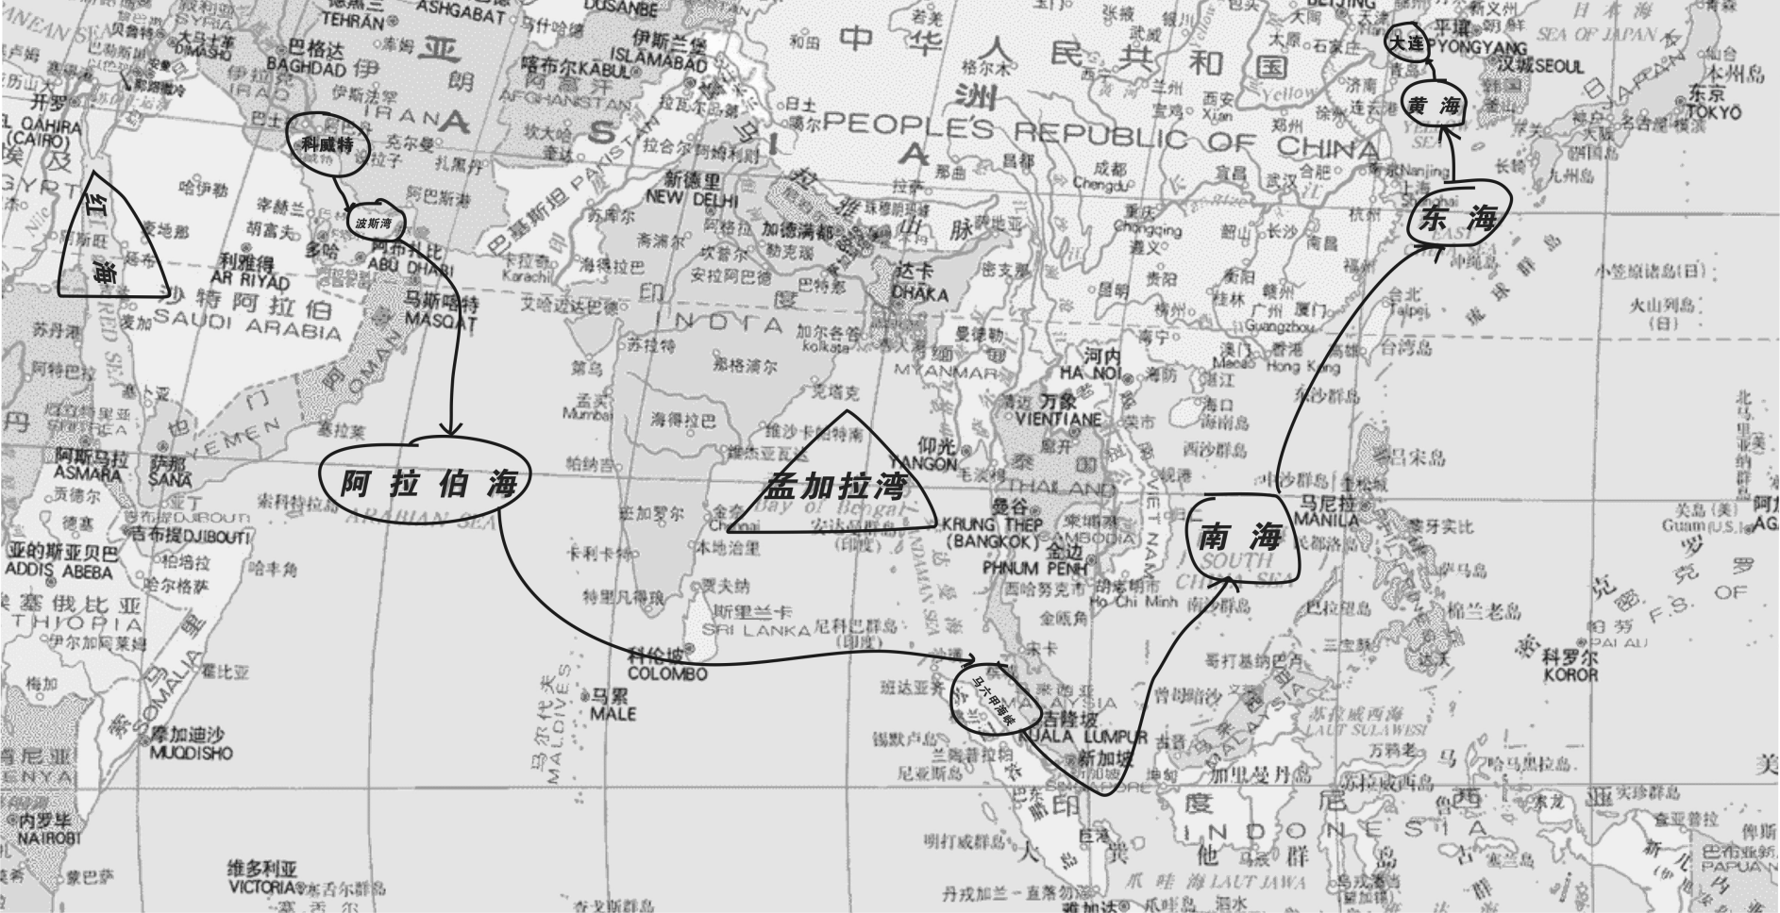

【TP图形1.TIF;%90%90;X*2,BP〗

124.A［解析］ 本题考查地理常识。我国最大的咸水湖是位于青海省东部的青海湖，B项错误。我国海拔最高的湖是西藏的纳木错，C项错误。我国海拔最低的湖是新疆的艾丁湖，D项错误。我国最大的淡水湖是位于江西省的鄱阳湖，A项正确。所以选择A项。

125.C［解析］ 本题考查人文常识。 “四书”是中国儒家的四部经典书籍，它指的是《论语》、《孟子》、《大学》和《中庸》。所以选择C项。

［点评］ 近年来儒家越来越受国家重视，在国考中屡次出现关于儒家的试题。2009年国考的第1道题即是关于儒家的“和”的观念。和“四书”并称的还有“五经”、“六艺”。“五经”指的是《诗经》、《尚书》、《礼记》、《周易》和《春秋》；“六艺”指的是中国宋代之前的读书人要修习的六种基本才能，包括礼、乐、射、御、书、数。

126.A［解析］ 本题考查文化常识。尼采的非理性主义源于叔本华，叔本华是现代非理性主义的开创者，其非理性主义并非源自培根。所以选择A项。

127.B［解析］ 本题侧重考查历史常识。亚当·斯密撰写的《国富论》标志着经济学作为一门独立学科诞生，《国富论》是现代政治经济学研究的起点。所以选择B项。

128.D［解析］ 本题侧重考查科技常识。核潜艇，是以核动力为推进动力的大型潜艇，并非“装备的主要是核武器”。所以选择D项。

129.B［解析］ 本题考查地理常识。A选项，核能发电是利用核反应堆中核裂变所释放出的热能进行发电的方式，没有核聚变。C选项，太阳能电池是通过光电效应或者光化学效应直接把光能转化成电能的装置。以光电效应工作的薄膜式太阳电池为主流，而以光化学效应工作的湿式太阳能电池则还处于萌芽阶段。D选项，海底可燃冰的储量够人类使用1000年，它是新能源但并不稀缺。B选项，氢气是一种理想的二次能源，燃烧的副产品是水，可实现二氧化碳零排放。所以选择B项。

130.C［解析］ 本题考查科技常识。高温超导体的临界温度在液氮温度77K以上，大约相当于摄氏零下196度，A项错误。当物质到纳米尺度以后，大约是在1—100纳米这个范围内，物质的性能会发生突变，出现特殊性能，B项错误。转基因食品，只是基因发生转移，从而改变了生物的遗传物质，但基因本身并没有改变，D项错误。所以选择C项。

131.C［解析］ 本题考查科技常识。俄裔美国物理学家乔治·伽莫夫在1948年创立的“大爆炸理论”广为国际科学界所接受，成为迄今为止影响最大、最具代表性的宇宙起源学说。所以选择C项。

132.D［解析］ 本题考查生物常识。人的血型有A、B、AB、O四种。由题干可知，父亲与孩子都是A型血，则母亲的血型可能为A、B、AB、O四种。所以选择D项。

133.C［解析］ 本题考查政治常识。我国社会主义民族关系的基本特征演变趋势为：20世纪80年代——平等、团结、互助；20世纪90年代——平等、互助、团结、合作；21世纪新阶段——平等、团结、互助、和谐。所以选择C项。

134.A［解析］ 本题考查生活常识。液晶和等离子在成像原理上有着明显的区别：液晶是利用液状晶体在电压的作用下发光成像的原理，而等离子是在两张薄玻璃板之间充填混合气体成像，B项错误。空调和冰箱的制冷原理是相同的，属于蒸气压缩式制冷，C项错误。只要是带密封包装的东西，在微波炉中加热均容易发生爆炸，这是因为微波加热特别快，而且是从食物内部加热，里面的东西受热膨胀快易导致爆炸，D项错误。所以选择A项。

135.C［解析］ 本题考查生物常识。针灸是针刺与艾灸的合称，针刺法是指用各种不同形状的针具,刺激人体的穴位；艾灸法是指用艾绒或其他易燃物质，点燃后熏灼人体皮表的穴位。所以选择C项。

136.D［解析］ 本题考查法律常识。被判处刑罚的公务员一定是犯罪了，犯罪的人不可能还继续在国家行政机关工作。所以选择D项。

137.B［解析］ 本题考查法律常识。全国、地方各级人大之间，在组织上没有上下级的领导与被领导关系。他们之间的关系是：（1）法律上的监督关系；（2）业务上的指导关系；（3）工作上的联系关系。A项错误。上下级人民法院之间是监督与被监督关系、上下级人民检察院之间是领导与被领导关系，D项错误。国家机构上下级之间是领导和被领导的关系，所以B选项正确，C选项错误。所以选择B项。

138.D［解析］ 本题考查法律常识。《政府信息公开条例》第12条规定：“乡（镇）人民政府应当依照本条例第9条的规定，在其职责范围内确定主动公开的政府信息的具体内容，并重点公开下列政府信息……”可见，乡、镇的政府信息并非统一由县政府负责公开，A项错误。第27条规定：“行政机关依申请提供政府信息，除可以收取检索、复制、邮寄等成本费用外，不得收取其他费用。”B项错误。第19条规定：“行政机关应当编制、公布政府信息公开指南和政府信息公开目录，并及时更新。”C项将“和”字偷换成了“或”。所以选择D项。

［点评］ 此题与2008年国考第108题ACD三个选项完全一样，这也体现了公务员考试命题相互借鉴的特点。

139.A［解析］ 本题考查法律常识。《食品安全法》第60条规定：“食品安全监督管理部门对食品不得实施免检。……进行抽样检验，应当购买抽取的样品，不收取检验费和其他任何费用。”据此可知选项B、D错误。《食品安全法》第55条规定：“社会团体或者其他组织、个人在虚假广告中向消费者推荐食品，使消费者的合法权益受到损害的，与食品生产经营者承担连带责任。”C项错误。所以选择A项。

140.B［解析］ 本题考查法律常识。《刑法》第391条规定：“为谋取不正当利益，给予国家机关、国有公司、企业、事业单位、人民团体以财物的，处3年以下有期徒刑或者拘役。单位犯行贿罪的，对单位判处罚金，并对其直接负责的主管人员和其他直接责任人员，依照规定处罚。”所以选择B项。

［点评］ 这是一道相对较难的题目，涉及了诸多易错的知识点。间接故意犯罪是指行为人明知自己的行为可能发生危害社会的结果，过于自信的过失犯罪是指已经预见自己的行为可能发生危害社会的结果，A选项的肖某属于后者。凡是没有被附加剥夺政治权利的犯罪人都享有选举权。具有救灾、扶贫等社会公益、道德义务性质的赠与合同或者经过公证的赠与合同，不得撤销捐赠，其他的可撤销赠与。